**BUSINESS REQUIREMENT DEFINITION (BRD) – Project**

**System Proposal Kredit Area Pusat dan Approval BWMK**

**COPYRIGHT NOTICE**

**Copyright © (2018) by PT. Mandiri Utama Finance**

All rights reserved. This material is confidential and proprietary to PT. Mandiri Utama Finance.

And no part of this material should be reproduced, published in any form by any means, electronic or mechanical including photocopy or any information storage or retrieval system nor should the material be disclosed to any party without the express written authorization of PT. Mandiri Utama Finance.

# VERSION HISTORY

|  |  |  |  |  |  |  |
| --- | --- | --- | --- | --- | --- | --- |
| **Version No.** | **Start Date** | **End Date** | **Author** | **Sections Changed** | **Page Number** | **Descriptions** |
| 1 |  |  |  |  |  |  |
| 2 |  |  |  |  |  |  |
| 3 |  |  |  |  |  |  |

# APPROVAL – Business Process

|  |  |  |  |  |
| --- | --- | --- | --- | --- |
| **Position** | **Name** | **Comments** | **Signature** | **Date** |
| **Credit Opt Div Head** | Herlambang Basuki |  |  |  |
| **Credit Opt Dept Head** | Nadri Hidayat |  |  |  |
| **QA & BOS Dept Head** | Ahmad Sobari |  |  |  |
|  |  |  |  |  |
|  |  |  |  |  |
|  |  |  |  |  |
|  |  |  |  |  |

# APPROVAL – PROJECT

|  |  |  |  |  |
| --- | --- | --- | --- | --- |
| **Position** | **Name** | **Comments** | **Signature** | **Date** |
| **ICT Dept Head** | Totok Wicaksono |  |  |  |
| **System Analyst** | Suyudi |  |  |  |
| **ICT Dept Head** | Adi Hadrian |  |  |  |
| **QC Dept Head** | Jessy Bulansyah |  |  |  |
| **PI Div Head** | Hari Bintoro |  |  |  |
| **Business Analyst** | Sulastry Napitupulu |  |  |  |
| **Business Analyst** | Rizki Alexander |  |  |  |
| **Project Management Officer** | Winny Yuliesta |  |  |  |
| **BPI Div Head** | Lenny Tjundoro |  |  |  |
|  |  |  |  |  |
|  |  |  |  |  |
|  |  |  |  |  |
|  |  |  |  |  |
|  |  |  |  |  |
|  |  |  |  |  |

**Table of Contents**

VERSION HISTORY 2

APPROVAL – Business Process 3

APPROVAL – PROJECT 4

I. Requirement 8

A. Latar Belakang / Background 8

B. Proses Sebelumnya / Current Process 8

C. Proses yang diharapkan / Modified Process 9

D. Tingkat Kebutuhan Bisnis /Business Priority 15

E. Beban & Keuntungan / Cost & Benefit 15

a) Biaya / Cost 15

1. Biaya Operasional / Cost Operational 15

2. Beban IT / Cost IT (IT Cost Management) 15

b) Keuntungan / Benefit 15

F. Business Rule 15

G. Business Risk 15

H. Hubungan dengan Proses Bisnis Divisi Lain / Relation with Other Division Business Process 15

II. User Design 16

A. Desain User Interface /Design Graphic User Interface (GUI) 16

1. Approval : Status Approval menunjukan List Aplikasi yang harus di Approved oleh CA. 27

2. PKAP : Status PKAP menujukan List Aplikasi yang harus segera dibuatkan Form PKAP oleh Credit Analyst. Status PKAP juga bisa menginformasikan adanya Return dari BM untuk melakukan Editing PKAP. 27

B. Desain Matriks User / Design User Matrix 47

B.2.1 Deduplikasi 48

B.2.2 DP / LTV 49

B.2.3 Usia Kendaraan sampai Akhir Tenor 50

B.2.4 Negative List 51

C. Jadwal Kebutuhan User / Schedule Requirement– Target Go Live! 60

III. Policy 60

IV. Draft Skenario Testing 60

a. Proses Return CA ke IDE 60

V. Implementation Strategic 62

VI. Draft BCP 62

VII. Lampiran 62

**DAFTAR GAMBAR**

Gambar 1 Current Process MKAP 9

Gambar 2 Proses Future PKAP 10

Gambar 3 Proses Approval Aplikasi 11

Gambar 4 Proses Approval Revisi Struktur Kredit 12

Gambar 5 Proses Approval Banding Aplikasi 12

Gambar 6 Use Case Diagram System PKAP 14

Gambar 7 Contoh Approval CA Non Deviasi 16

Gambar 8 Contoh Approval CA dengan Deviasi 17

Gambar 9 View List Deviasi 20

Gambar 10 View Approval Credit Analyst 21

Gambar 11 Detail Field Approval Return DE 22

Gambar 12 Dashboard Data Entry - System ACQ 22

Gambar 13 Dashboard Data Entry - System MSurvey 23

Gambar 14 Detail Aplikasi Data Entry - System ACQ 24

Gambar 15 Approval Note Return DE - System MSurvey 25

Gambar 16 Approval Branch Manager 26

Gambar 17 Dashboard Credit Analyst 27

Gambar 18 Download Template PKAP 28

Gambar 19 Form PKAP (1) 29

Gambar 20 Form PKAP (2) 30

Gambar 21Form PKAP (3) 31

Gambar 22 Form PKAP (4) 32

Gambar 23 Form PKAP (5) 33

Gambar 24 Form PKAP (6) 34

Gambar 25 Form PKAP (7) 36

Gambar 26 Form PKAP (8) 36

Gambar 27 Form PKAP (9) 37

Gambar 28 Form PKAP (10) 38

Gambar 29 Form PKAP (11) 39

Gambar 30 Form PKAP (12) 39

Gambar 31 Tab Document PKAP 40

Gambar 32 Submit PKAP oleh Credit Analyst 41

Gambar 33 Approval > Level BM 42

Gambar 34 Approval > Level BM 43

Gambar 35 Approval BM Setelah Return 44

Gambar 36 Approval Banding Regional Div Head 45

Gambar 37 Proses Approval Return to IDE 46

Gambar 38 Submit PKAP / Aplikasi setelah Revisi DE 47

Gambar 39 Validasi DP Net per Cabang 52

**Daftar Table**

Table 1 Matriks Approval Credit Analyst 21

Table 2 Matrix Approval BM Sebelum Return dari Last Approver 26

Table 3 Matrix Approval > BM / Last Approver 43

Table 4 Matrix Approval BM Setelah Return 44

Table 5 Matrix Approver Karena Banding 45

Table 6 Level Approval BWMK 48

Table 7 Parameter Deviasi-Additional Order 48

Table 8 Parameter Deviasi-Repeat Order 48

Table 10 Parameter Deviasi-DP LTV 49

Table 11 Parameter Deviasi-Usia Kendaraan Sampai Akhir Tenor 50

Table 12 Parameter Deviasi- Negative List 51

Table 13 Parameter Deviasi yang belum bisa di detect system- Usia Debitur 53

Table 14 Parameter Deviasi yang belum bisa di detect system-Pemohon Tunggal 54

Table 15 Parameter Deviasi yang belum bisa di detect system-Sensitive Employement 55

Table 16 Parameter Deviasi yang belum bisa di detect system-Kendaraan Saat Pengajuan 56

Table 17 Parameter Deviasi yang belum bisa di detect system-Tenor Pembiayaan 57

|  |
| --- |
| Requirement |

## Latar Belakang / Background

Dalam Proses pengajuan Credit, dapat ditemukan Nasabah yang Blacklist dan adanya penyimpangan Data yang tidak sesuai dengan standard kredit yang telah di tetapkan di MUF. Oleh karena itu, setiap adanya nasabah Blacklist dan Penyimpangan data aplikasi seharusnya nasabah langsung di Tolak oleh bagian Credit. Akan tetapi, dengan adanya beberapa pertimbangan Credit, nasabah yang memiliki status Blacklist dan adanya Penyimpangan masih dapat di Approve Creditnya dengan cara bagian Credit Analyst membuat Form MKAP sebagai pertimbangan Credit atas nasabah yang bermasalah. Jika Form MKAP telah di Approve maka status Credit nasabah bisa dilanjutkan ke Level Approval Credit. Yang terjadi sekarang ini, pembuatan Form MKAP Cabang masih manual dengan meminta tanda tangan Fisik dari Cabang sampai ke HO. Butuh waktu yang lama untuk proses pengajuan MKAP. Oleh karena itu, dibuatlah sebuah system *Add On*dengan System ACQ yang dapat mengakomodir MKAP dibuat di System dan Approvalnya melalui System agar Proses Approval lebih cepat dan dapat menghindari hilangnya dokumen MKAP pada saat cabang mengirim ke HO.

## Proses Sebelumnya / Current Process

Proses Pembuatan MKAP masih manual, dan penentuan Deviasi masih ditentukan manual sesuai dengan Memo Internal yang disebar ke Cabang. Ketika terdapat nasabah Blacklist / Deviasi yang menyebabkan Stopper, maka CA diharuskan untuk membuat Tiket ke IT untuk membuka kan status nasabah agar bisa berlanjut ke proses approval Credit dengan melampirkan Form MKAP yang sudah di tanda tangan sesuai dengan level Approvalnya.

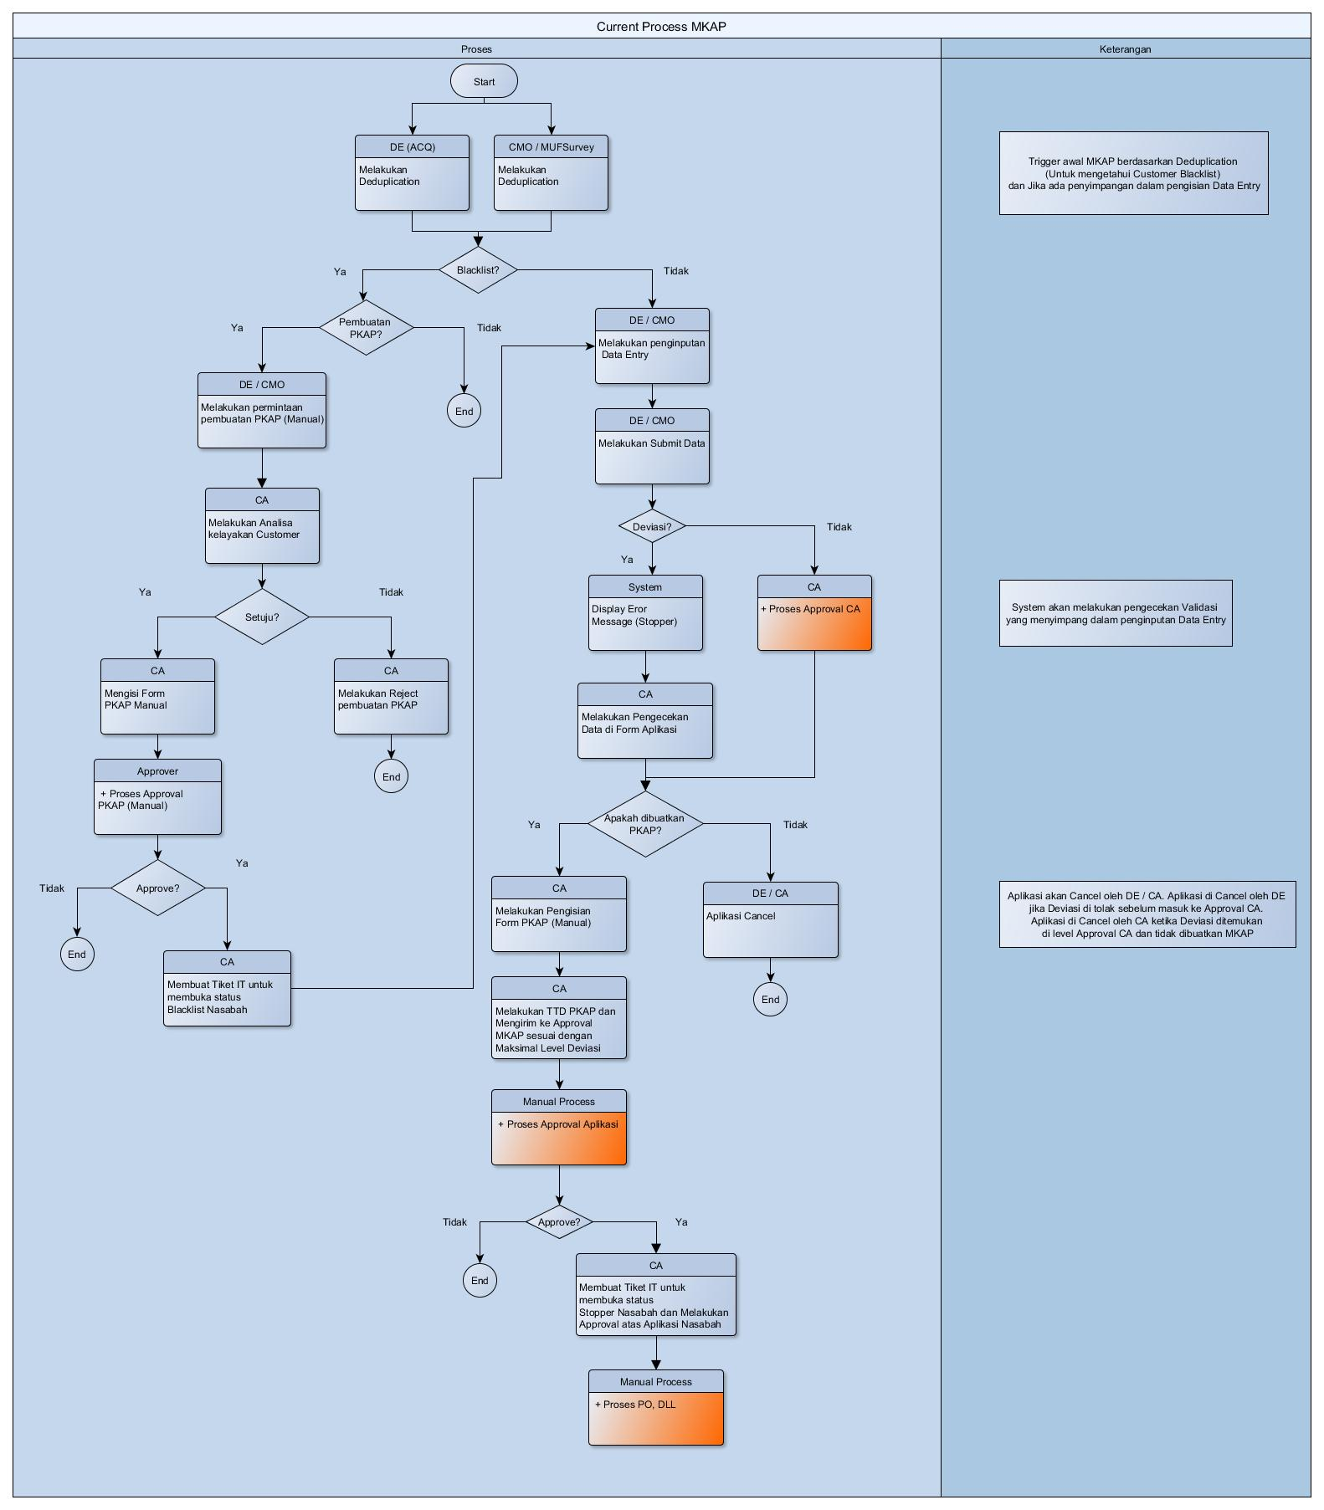

Gambar 1 Current Process MKAP

## Proses yang diharapkan / Modified Process

Untuk kedepannya, MKAP di ganti menjadi PKAP (Proposal Kredit Area & Pusat). Proses Future yang telah di develop diharapkan dapat membuat proses menjadi Efektif (Kecepatan pembuatan PKAP dan Proses Approval) dan Efisien dalam Hal tidak perlu melakukan cetak dokumen fisik dan biaya pengiriman dokumen dari Cabang ke HO. Berikut beberapa proses yang akan di Developt, yaitu :

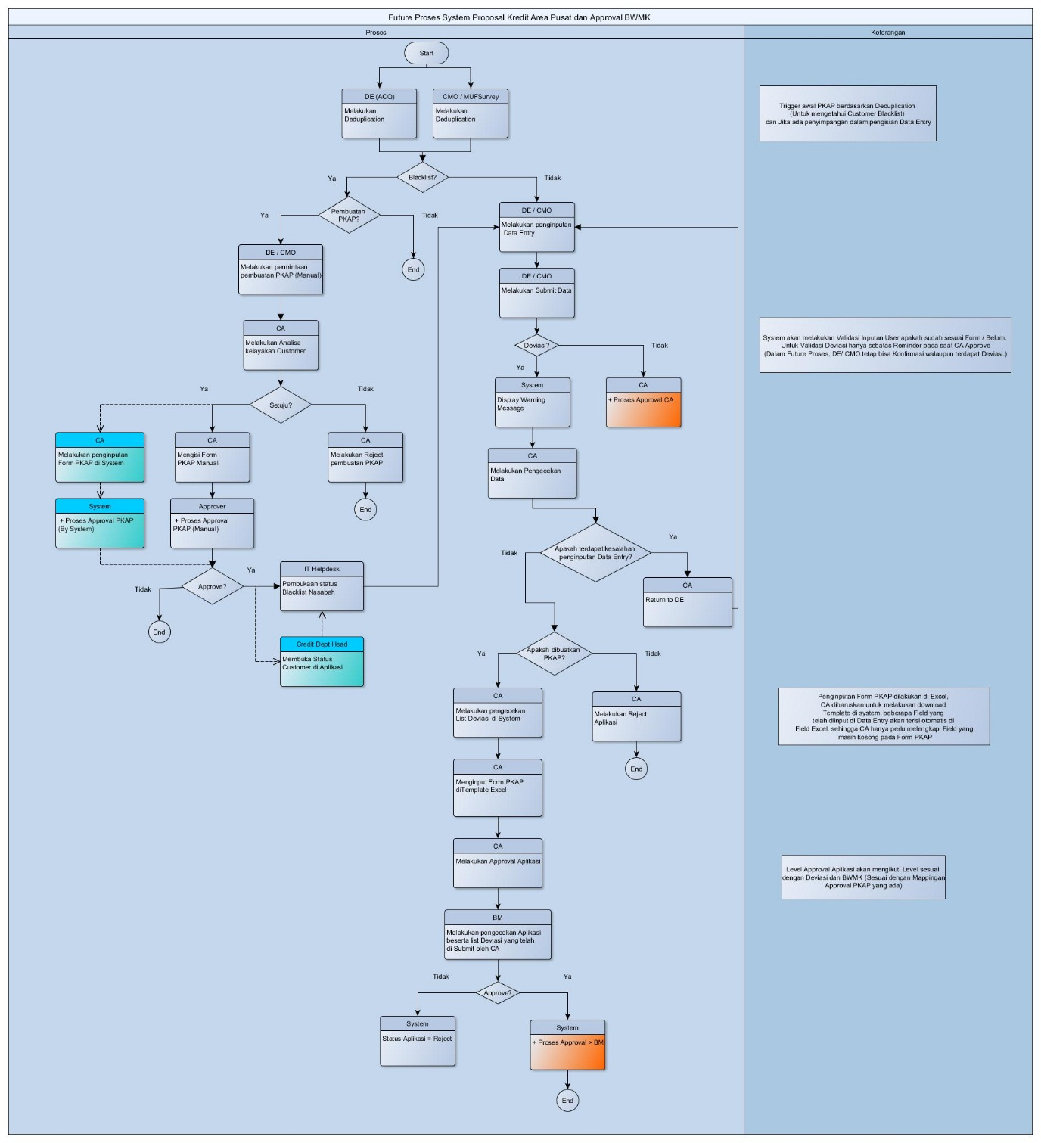

Gambar 2 Proses Future PKAP

* Note : untuk Kotak yang berwarna biru adalah Future Process (Fase selanjutnya)

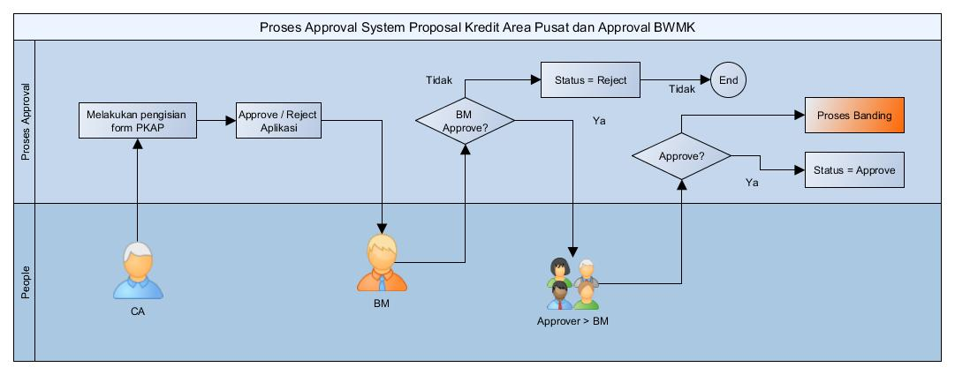

Gambar 3 Proses Approval Aplikasi

Untuk proses Approval akan muncul ketika penginputan pada DE (Data Entry) melakukan Konfirmasi untuk meminta Approval. Level Approval akan mengikuti Parameter Approval (Gabungan antara Level BWMK dan Deviasi). Ketika proses Konfirmasi Data Entry, System akan mendeteksi PH (Untuk level Approval BWMK sesuai PH), dan mengecek ada tidaknya Deviasi pada aplikasi yang diinput. Berikut list Parameter Deviasi yang **dapat** di Detek oleh system untuk Fase ini:

1. Deduplikasi

* Additional Order
* Repeat Order

1. Survey Area Coverage
2. DP / LTV
3. Usia Kendaraan Sampai Akhir Tenor

Dan untuk Parameter Deviasi yang **belum** dapat di detek oleh system pada Fase ini adalah :

1. Deviasi Usia Debitur
2. Pemohon Tunggal
3. Sensitive Employement
4. Deviasi Kendaraan saat Pengajuan (Dihitung dari Tahun Pembuatan)
5. Deviasi Berdasarkan Tenor Pembiayaan
6. Negative List Blacklist

Jika system berhasil menemukan Deviasi pada Aplikasi, maka pada saat approval CA system akan menampilkan List Deviasi (CA masih dapat menambahkan list Deviasi jika terdapat Deviasi yang belum bisa di Detek oleh System). Level Approval Aplikasi akan mengikuti antara BWMK dan Deviasi (diambil yang tertinggi).

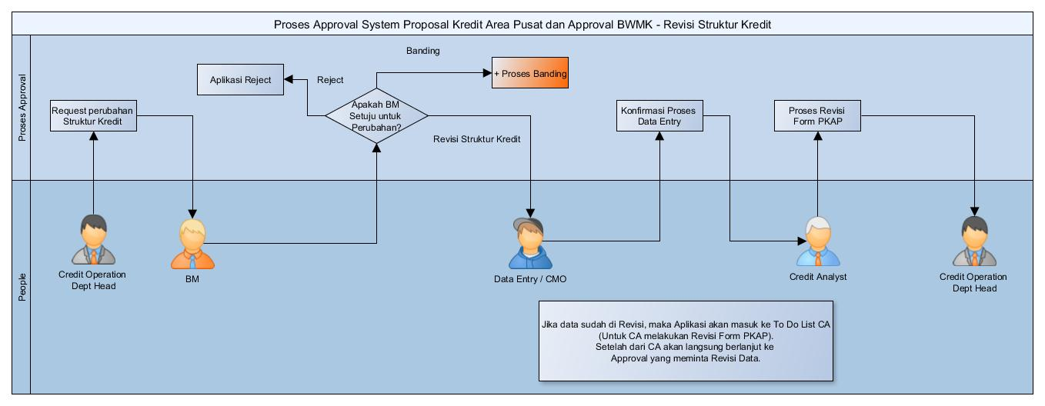

Gambar 4 Proses Approval Revisi Struktur Kredit

Proses Revisi Struktur Kredit dapat dilakukan secara berulang kali pada setiap level Approver.

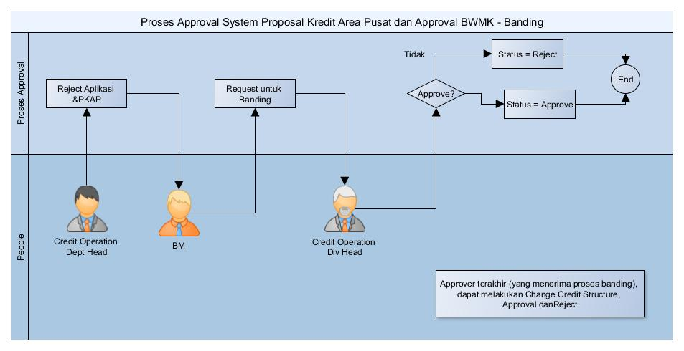

Gambar 5 Proses Approval Banding Aplikasi

Untuk ketentuan Approval Aplikasi (Gabungan Konsep BWMK dan Deviasi), sebagai berikut:

* Jika CA melakukan Reject Aplikasi (Level tertinggi sampai CA), maka Aplikasi tetap akan naik ke Level BM sebagai pengambil keputusan
* Seluruh Approver dapat meminta pergantian Struktur Kredit.
* BM dapat melakukan Banding 1x, dan Approval akan naik 1 level tertinggi sebelumnya dari user yang melakukan Reject / meminta pergantian Struktur Kredit.
* Jika BM melakukan Reject aplikasi, maka Aplikasi akan Reject (Walaupun level tertinggi > BM)
* Proses pembuatan PKAP (oleh CA) akan dilakukan pada saat Approval CA
* Jika CA melakukan Reject, dan BM Approve. Aplikasi akan langsung naik ke Level ACM untuk proses Approval.
* Jika terdapat permintaan untuk perubahan Struktur Kredit dari Approver (Contoh: naik DP), Approver akan melakukan request ke BM sehingga pengambilan keputusan ada di BM, jika BM menyetujui adanya perubahan Struktur Kredit, maka data akan dikembalikan ke proses Data Entry untuk dilakukan perubahan. Pada Case ini, BM juga bisa menolak dan melakukan Banding dengan naik 1 level Approval.
* Untuk Fase ini, proses **Approval tertinggi** dengan menggunakan System adalah **Credit Div Head**. Untuk aplikasi yang membutuhkan approval sampai ke level director, akan dijalankan dengan tanda tangan fisik Director di Print Out PKAP. Sehingga ketika Div Head melakukan Approval di system, maka aplikasi secara otomatis akan menganggap approval Div Head mewakili Approval tertinggi (Director). Oleh karena itu, sebelum Div Head melakukan approval, maka harus dijalankan Approval manual (dengan menggunakan dokumen fisik) terlebih dahulu ke Level Div Head.

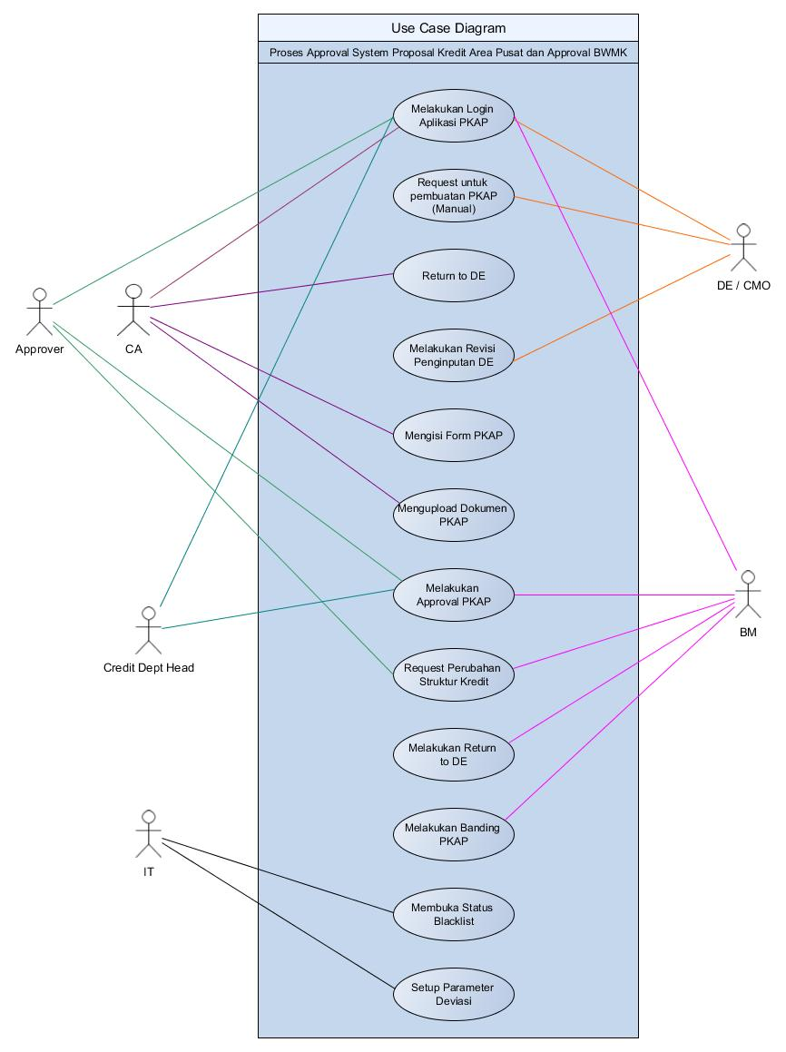

Gambar 6 Use Case Diagram System PKAP

## Tingkat Kebutuhan Bisnis /Business Priority

|  |  |
| --- | --- |
| Priority | Description |
| High |  |
| Medium |  |
| Low |  |

## Beban & Keuntungan / Cost & Benefit

### Biaya / Cost

### Biaya Operasional / Cost Operational

N/A

### Beban IT / Cost IT (IT Cost Management)

Mandays dari IT

### Keuntungan / Benefit

Percepatan Proses Approval Aplikasi yang terdapat Deviasi, sehingga dari yang dulunya 2 Proses, untuk kedepannya dijadikan 1 Proses Approval dalam 1 Aplikasi.

## Business Rule

System ini akan berjalan Add-On dari System ACQ dan MUF Survey pada modul Data Entry dan Approval.

## Business Risk

N/A

## Hubungan dengan Proses Bisnis Divisi Lain / Relation with Other Division Business Process

N/A

|  |
| --- |
| User Design |

## Desain User Interface /Design Graphic User Interface (GUI)

Adapun tampilan User Interface yang diajukan untuk pengembangan System PKAP adalah

**A 1 Proses Approval Credit Analyst**

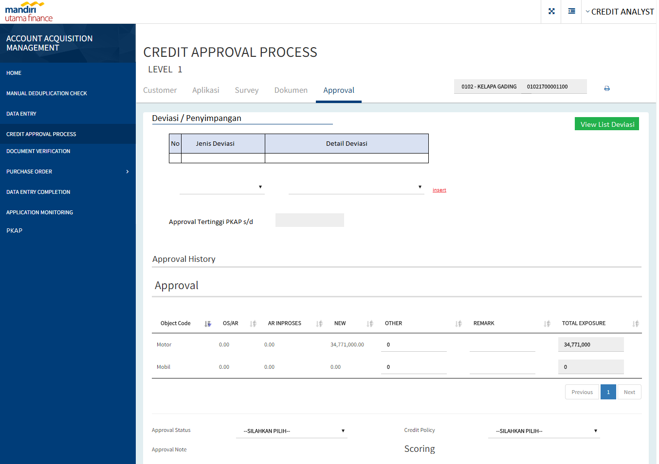

Gambar 7 Contoh Approval CA Non Deviasi

Contoh gambar diatas merupakan View Approval CA ketika tidak ditemukan Deviasi oleh System. CA dapat menambahkan List Deviasi jika terdapat penyimpangan yang belum dapat di detek oleh System. Secara otomatis field Approval tertinggi PKAP s/d akan terisi sesuai dengan batas wewenang approval yang sudah ditentukan.

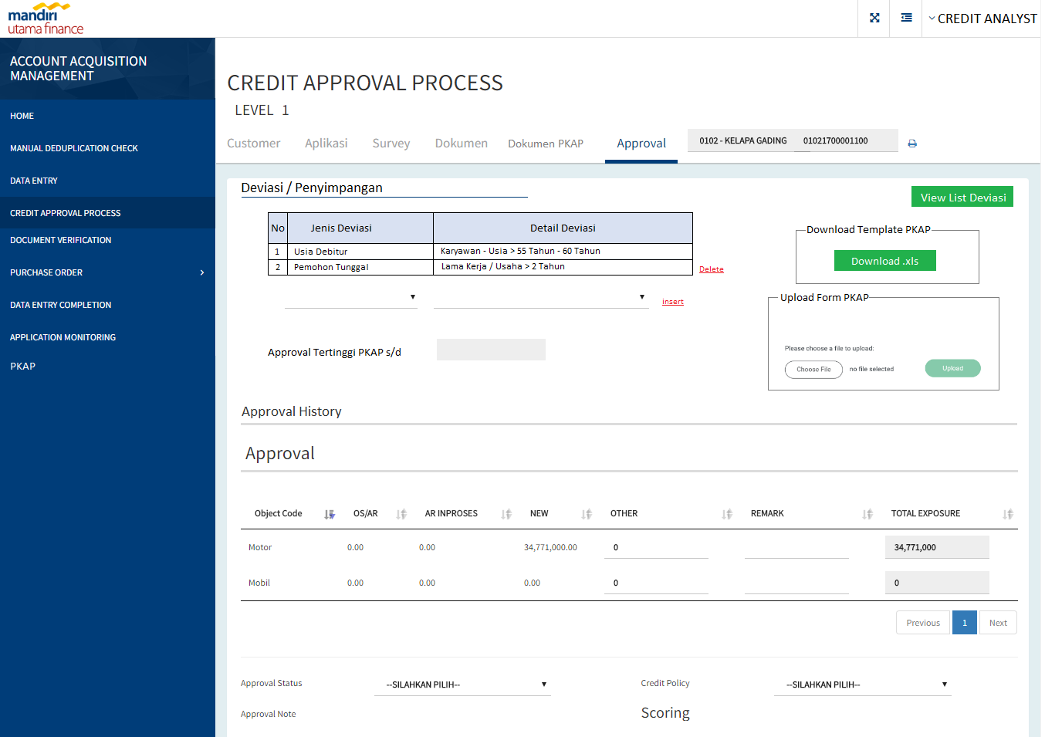

Gambar 8 Contoh Approval CA dengan Deviasi

Pada gambar diatas merupakan contoh approval CA dengan adanya Deviasi yang ditemukan Deviasi dari System. Ketika system menemukan Deviasi, maka tidak dapat didelete. Berbeda dengan List Deviasi yang diinput manual oleh user dapat di delete.

Untuk Dropdown Jenis Deviasi dan Detail Deviasi akan menampilkan data Mapping seperti di bawah ini :

|  |  |
| --- | --- |
| Jenis Deviasi | Detail Deviasi |
| **Usia Debitur** | |
|  | Karyawan Usia > 55 Tahun - 60 Tahun |
| Karyawan Usia > 60 Tahun - 65 Tahun |
| Wiraswasta / Profesional Usia > 60 Tahun - 65 Tahun |
| Guru / Dosen Usia > 60 Tahun - 65 Tahun |
| Guru / Dosen Usia > 65 Tahun - 70 Tahun |

|  |  |
| --- | --- |
| Jenis Deviasi | Detail Deviasi |
| **Deduplikasi** | |
|  | AO- OVD 11-30 Hari |
|  | AO- OVD 31 - 60 Hari |
|  | AO- OVD 61-90 Hari |
|  | AO- OVD >90-180 Hari |
|  | RO- OVD 31-60 Hari |
|  | RO- OVD 61-90 Hari |
|  | RO- OVD > 90-180 Hari |
|  | RO- OVD > 180 Hari |

|  |  |
| --- | --- |
| Jenis Deviasi | Detail Deviasi |
| **Pemohon Tunggal** | |
|  | Lama Kerja / Usaha > 2 Tahun |
|  | Lama Kerja / Usaha 1-2 Tahun |
|  | Lama Kerja / Usaha < 1 Tahun |

|  |  |
| --- | --- |
| Jenis Deviasi | Detail Deviasi |
| **Sensitive Employement** | |
|  | Sensitive Employement (TNI / Polri) |
|  | Sensitive Employement (Pengacara) |
|  | Sensitive Employement (Notaris) |
|  | Sensitive Employement (Artis) |
|  | Sensitive Employement (Wartawan) |
|  | Sensitive Employement (Pegawai Instansi Pemerintah) |
|  | APPI/OJK/PPATK Sensitive List(Politically Exposed Person) |
|  | APPI/OJK/PPATK Sensitive List(Anggota Legislatif(Pusat/Daerah) |
|  | APPI/OJK/PPATK Sensitive List(Ketua Partai Politik) |
|  | APPI/OJK/PPATK Sensitive List(Anggota Lembaga Swadaya Masyarakat) |
|  | APPI/OJK/PPATK Sensitive List(Popular Exposed Person) |

|  |  |
| --- | --- |
| Jenis Deviasi | Detail Deviasi |
| DP / LTV | |
|  | DP Net ( DP 5% - 10%) |
|  | DP Net (DP < 5%) |
|  | LTV Net Mobil Passenger (LTV > 90% - 95%) |
|  | LTV Net Mobil Passenger (LTV > 95% - 100%) |
|  | LTV Net Mobil Passenger (LTV > 100%) |
|  | LTV Net Mobil Comercial (LTV > 85% - 95%) |
|  | LTV Net Mobil Comercial (LTV > 95% - 100%) |
|  | LTV Net Mobil Comercial (LTV > 100%) |

|  |  |
| --- | --- |
| Jenis Deviasi | Detail Deviasi |
| **Usia Kendaraan Saat Pengajuan** | |
|  | NMCY- Usia > 6 Bulan - 12 Bulan (DP minimal 25%) |
|  | NMCY- Usia > 6 Bulan - 12 Bulan (DP minimal 20%) |
|  | NMCY- Usia > 6 Bulan - 12 Bulan (DP < 20% - 15%) |
|  | NMCY- Usia > 12 Bulan - 24 Bulan (DP Minimal 35%) |
|  | NMCY- Usia > 12 Bulan - 24 Bulan (DP Minimal 30%) |
|  | NMCY- Usia > 12 Bulan - 24 Bulan (DP < 30% - 25%) |
|  | NCAR- Usia 6 Bulan - 24 Bulan (Passenger Kategori A DP Minimal 25%) |
|  | NCAR- Usia 6 Bulan - 24 Bulan (Passenger Kategori B DP Minimal 28%) |
|  | NCAR- Usia 6 Bulan - 24 Bulan (Passenger Kategori C DP Minimal 30%) |
|  | NCAR- Usia 6 Bulan - 24 Bulan (Commercial Kategori A DP Minimal 30%) |
|  | NCAR- Usia 6 Bulan - 24 Bulan (Commercial Kategori B DP Minimal 33%) |
|  | NCAR- Usia 6 Bulan - 24 Bulan (Commercial Kategori C DP Minimal 35%) |
|  | NCAR- Usia > 24 Bulan DP Wajib Naik 7% (Passenger Kategori A DP Minimal 27%) |
|  | NCAR- Usia > 24 Bulan DP Wajib Naik 7% (Passenger Kategori B DP Minimal 30%) |
|  | NCAR- Usia > 24 Bulan DP Wajib Naik 7% (Passenger Kategori C DP Minimal 32%) |
|  | NCAR- Usia > 24 Bulan DP Wajib Naik 7% (Passenger Kategori A DP Minimal 32%) |
|  | NCAR- Usia > 24 Bulan DP Wajib Naik 7% (Passenger Kategori B DP Minimal 35%) |

|  |  |
| --- | --- |
| Jenis Deviasi | Detail Deviasi |
| **Usia Kendaraan Sampai dengan Akhir Tenor** | |
|  | UCAR & MCAR- Usia > 12 Tahun s/d 15 Tahun (Honda & Toyota) |
|  | UCAR & MCAR- Usia > 12 Tahun s/d 15 Tahun Product Jepang (Exclude Toyota & Honda) |
|  | UCAR & MCAR- Usia > 12 Tahun s/d 15 Tahun khusus product non Jepang |
|  | UMCY & MMCY- Usia > 8 Tahun s/d 10 Tahun |

|  |  |
| --- | --- |
| Jenis Deviasi | Detail Deviasi |
| **Tenor Pembiayaan** | |
|  | NCAR- Tenor 6 Tahun |
|  | NCAR- Tenor > 6 Tahun - 7 Tahun |
|  | NCAR- Tenor > 7 Tahun |
|  | UCAR & MCAR- Grade A, Tenor <= 5 Tahun |
|  | UCAR & MCAR- Grade B, Tenor 0-5 Tahun |
|  | UCAR & MCAR- Grade B, Tenor > 5 Tahun |
|  | NMCY- Tenor 5 Tahun |
|  | UMCY & MMCY- Tenor 5 Tahun |
|  | UMCY & MMCY- Tenor > 5 Tahun |

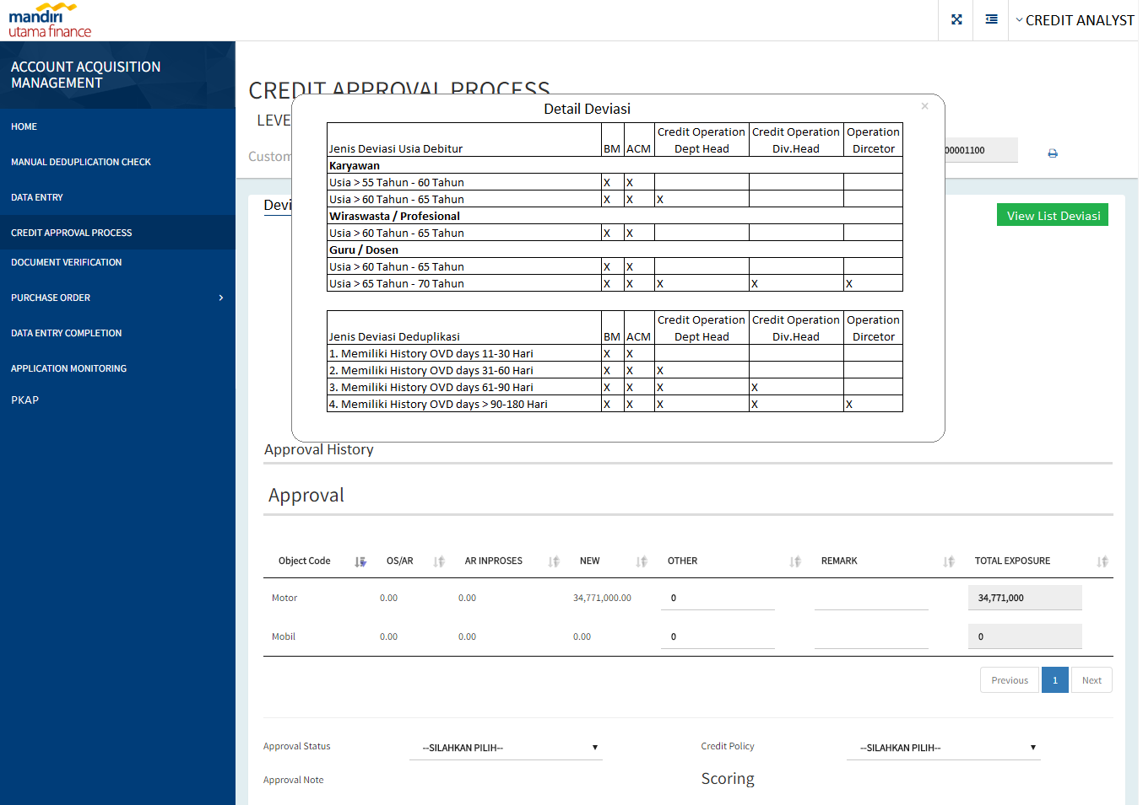

Gambar 9 View List Deviasi

Ketika Button View List Deviasi di klik, maka akan menampilkan List Deviasi seperti gambar diatas. Untuk fase ini, List Deviasi dan Parameter Deviasi masih diatur oleh Tim IT.

Tab Document PKAP dan Caption untuk melakukan Download Template dan Upload Form PKAP akan otomatis muncul ketika Tabel List Deviasi terisi dan Approval BWMK di atas / sama dengan Area Credit Manager.

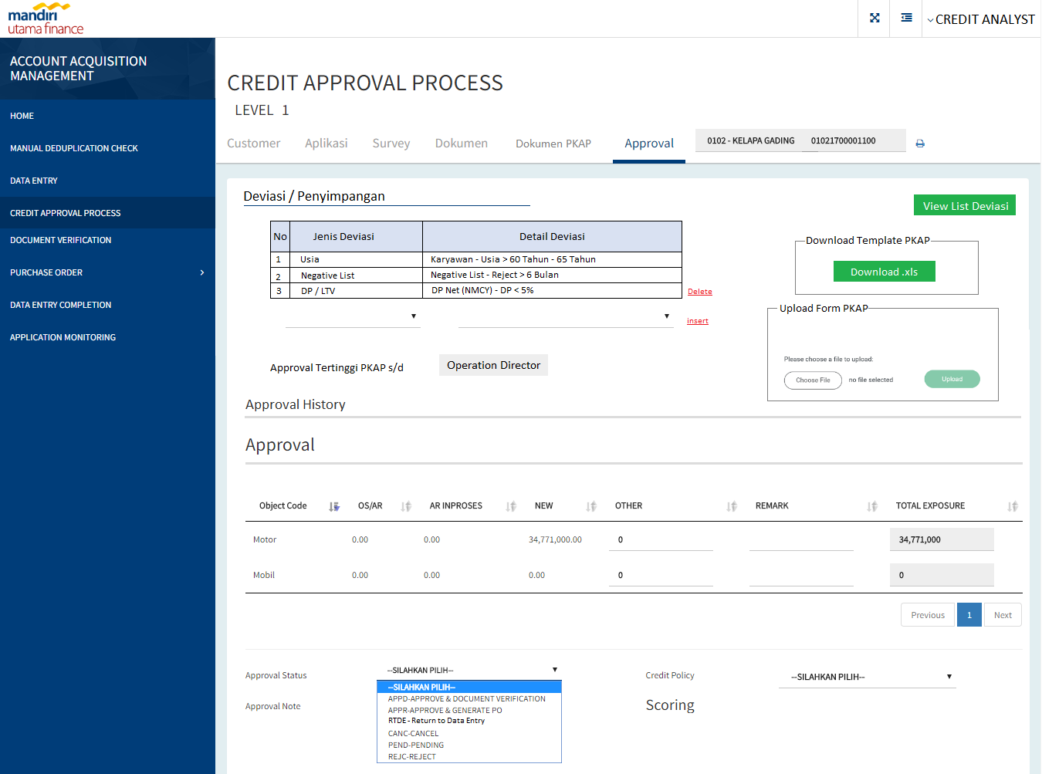

Gambar 10 View Approval Credit Analyst

**A 1.1 Proses Return Data Entry Credit Analyst**

Terdapat 1 Proses tambahan yaitu Proses Return to Data Entry. Ketika CA menemukan adanya kesalahan Data (Yang diinput DE/CMO), maka CA dapat langsung melakukan Return DE untuk meminta user terkait mengkoreksi data. Ketika Aplikasi di Return, maka system akan membuka seluruh Field seperti aplikasi pertama kali diinput. Untuk system akan mencatat Tanggal Return (Jam, Menit, Detik), User yang melakukan Return beserta keterangan Return. Untuk proses return tidak dibatasi berapa kali Return oleh CA.

Table 1 Matriks Approval Credit Analyst

|  |  |  |
| --- | --- | --- |
| **No** | **Status Approval** | **Keterangan** |
| 1 | APPD – APPROVE & DOCUMENT VERIFICATION | EXISTING |
| 2 | APPR – APPROVE & GENERATE PO | EXISTING |
| 3 | RTDE – RETURN TO DATA ENTRY | NEW |
| 4 | CANC – CANCEL | EXISTING |
| 5 | PEND – PENDING | EXISTING |
| 6 | REJC - REJECT | EXISTING |

User dapat memilih Approval Status “RTDE – Return to Data Entry” untuk melakukan Return Aplikasi ke Proses IDE (Contoh ada di Gambar 11).

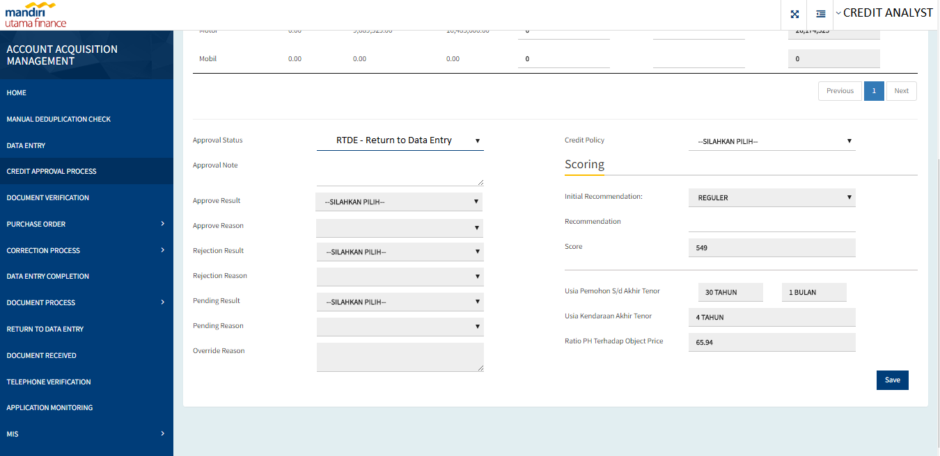

Gambar 11 Detail Field Approval Return DE

User diharuskan untuk melengkapi Field Approval Note untuk memberikan informasi alasan Return Aplikasi.

Approval Note (**Khusus** untuk Return DE) akan ditampilkan di List Data Entry.

**A 1.2 Proses View Return Data Entry dari Credit Analyst / BM**

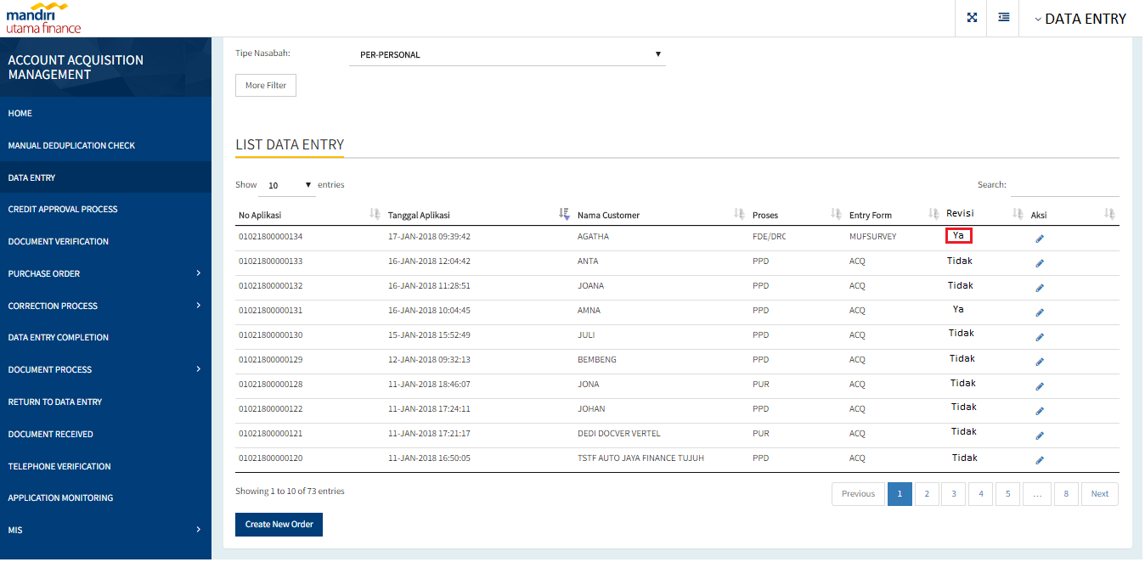

Gambar 12 Dashboard Data Entry - System ACQ

Pada Dashboard Data Entry di System ACQ nantinya akan terdapat 1 Field tambahan,yaitu status Revisi.Jika Status Revisi Ya berarti Aplikasi sebelumnya pernah di Submit ke CA dan di Return oleh CA / BM. Jika status Revisi tidak, berarti Aplikasi sebelumnya belum pernah terjadi Rerturn DE dari CA/ BM.

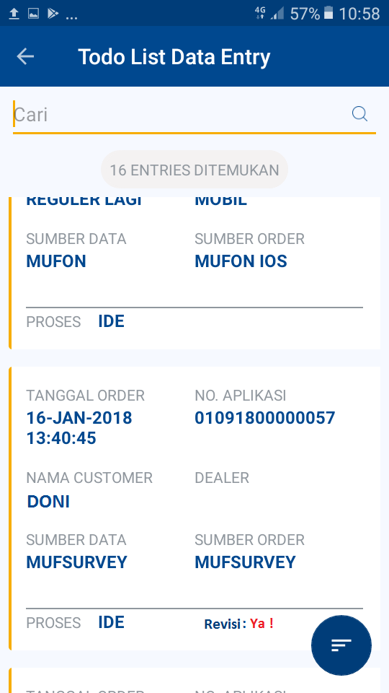

Gambar 13 Dashboard Data Entry - System MSurvey

Pada Dashboard Data Entry di aplikasi MSurvey nantinya akan terdapat 1 Field tambahan,yaitu status Revisi .Jika terdapat Status “Ya ” berarti Aplikasi sebelumnya pernah di Submit dan di Return oleh CA / BM. Jika status Revisi tidak muncul, berarti Aplikasi sebelumnya belum pernah terjadi Rerturn DE dari CA / BM.

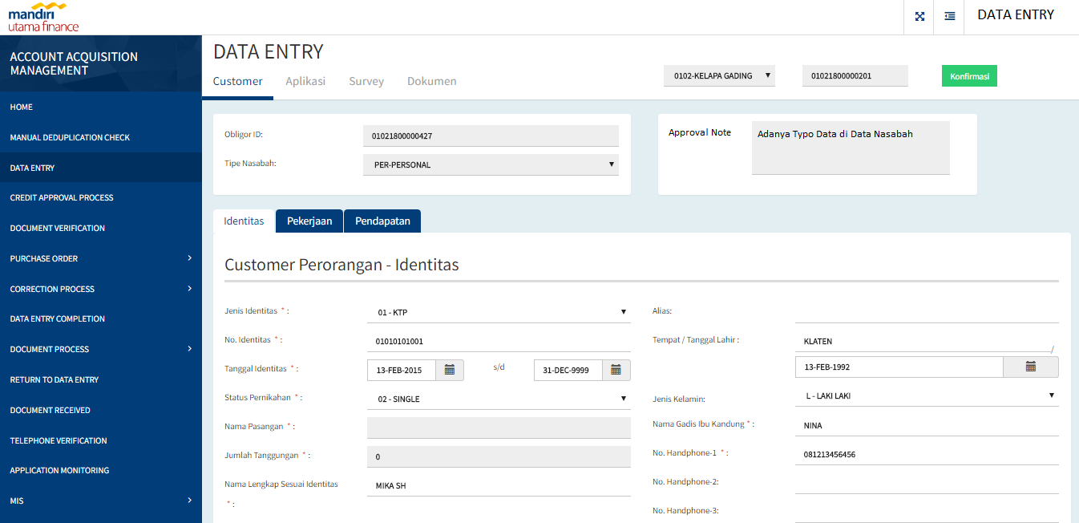

Gambar 14 Detail Aplikasi Data Entry - System ACQ

Pada Inputan Data Entry terdapat tambahan field Approval Note dari CA/BM (Aplikasi Return). Sehingga Data Entry dapat melakukan Konfirmasi Aplikasi kembali jika inputan sudah di Revisi.

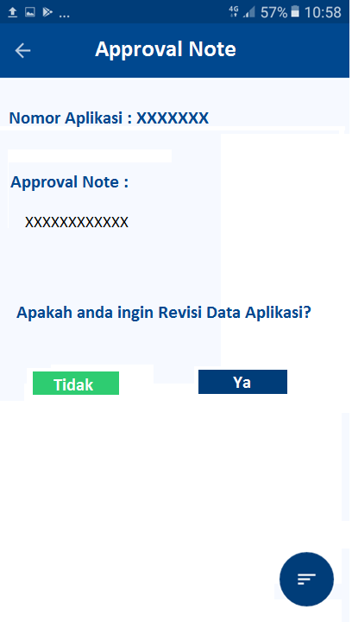

Gambar 15 Approval Note Return DE - System MSurvey

Pada MUF Survey, Surveyor diharuskan untuk memilih Aplikasi yang terdapat Return. System akan otomatis mengirim ke 1 Page untuk menampilkan Approval note yang di Return dari CA / BM. Jika user ingin melakukan perbaikan aplikasi tersebut, maka user dapat mengklik button ya. Dan secara otomatis, system akan menampilkan Data Aplikasi untuk diperbaiki. Untuk Fase ini, field Data Entry (System ACQ) dan Muf Survey akan terbuka seluruhnya seperti inputan pertama kali (Jika ada proses Return). Ketika Data Entry melakukan submit data kembali, maka proses approval akan berlanjut ke Credit Analyst kembali.

**A 3 Proses Approval Branch Manager**

Untuk proses Approval Branch Manager merupakan pengambilan keputusan Awal. Karena , ketika Aplikasi di Reject oleh BM, maka status aplikasi langsung berubah menjadi Reject meskipun Approval Final Aplikasi sampai di level atas BM. Untuk Aplikasi yang memiliki Deviasi, BM dapat melihat From PKAP yang telah diupload sebelumnya oleh Credit Analyst.

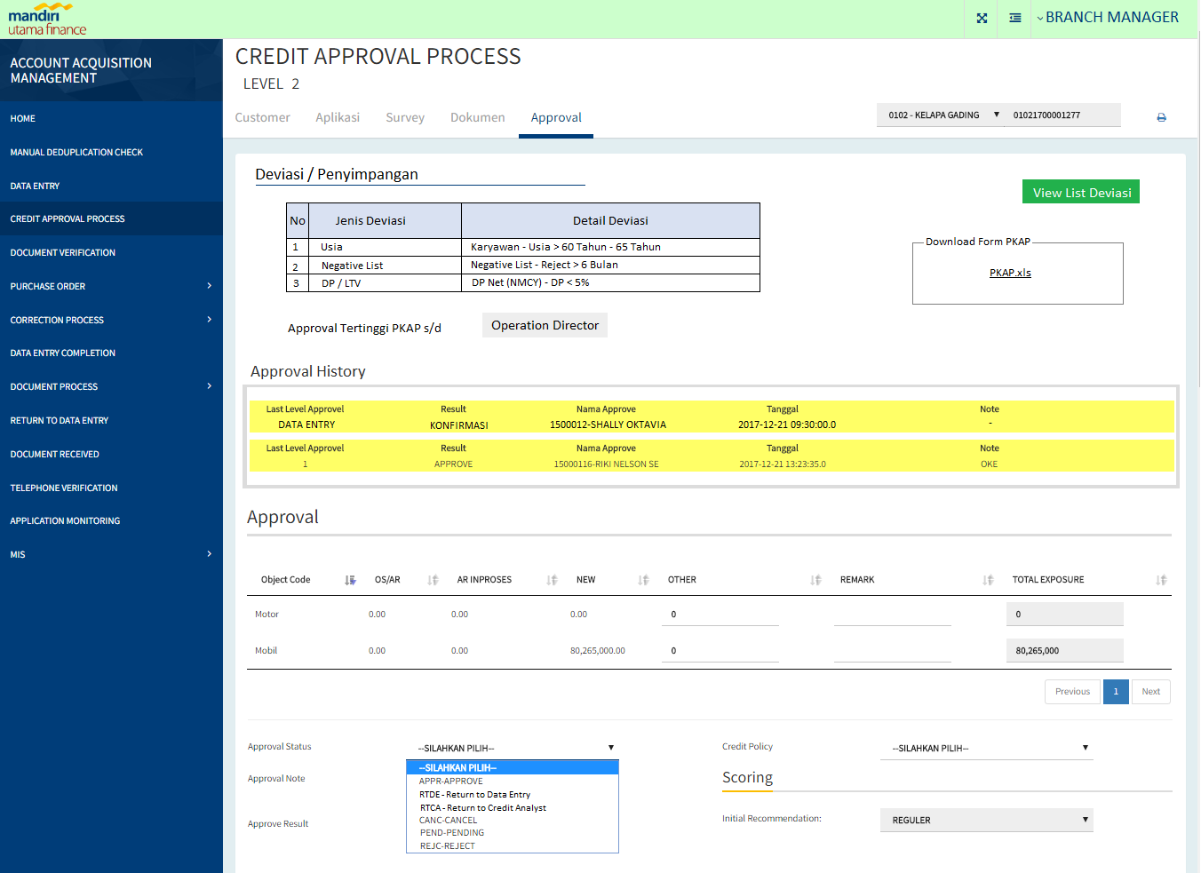

Gambar 16 Approval Branch Manager

Pada gambar 16, merupakan tampilan Approval Branch Manager (BM). Terdapat 2 Status baru, yaitu “Return to Credit Analyst”, status tersebut digunakan ketika BM meminta kekurangan data / informasi pada Form PKAP. Ketika BM melakukan Return to CA, maka status aplikasi akan kembali ke Credit Analyst. Dan CA hanya dapat melakukan Edit Document PKAP dan melakukan Upload ulang Form PKAP. Untuk status “Return TO DATA ENTRY”, merupakan status yang dapat digunakan oleh BM ketika BM meminta adanya perubahan struktur kredit pada proses IDE,. Sehingga nantinya DE / CMO dapat melakukan perubahan struktur kredit pada aplikasi, ketika DE melakukan Konfirmasi, maka level Approval akan melewati Approval CA kembali. Untuk proses Return di BM tidak dibatasi prosesnya, sehingga dapat dilakukan berulang kali. Jika BM melakukan Approve dan Request PKAP, maka aplikasi akan muncul ke To Do List CA untuk proses penginputan Form PKAP di System.

Table 2 Matrix Approval BM Sebelum Return dari Approver

|  |  |  |
| --- | --- | --- |
| **No** | **Status Approval** | **Keterangan** |
| 1 | APPR – APPROVE | EXISTING |
| 2 | RTDE – RETURN TO DATA ENTRY | NEW |
| 3 | RTCA – RETURN TO CREDIT ANALYST | NEW |
| 4 | CANC - CANCEL | EXISTING |
| 5 | PEND – PENDING | EXISTING |
| 6 | REJC - REJECT | EXISTING |

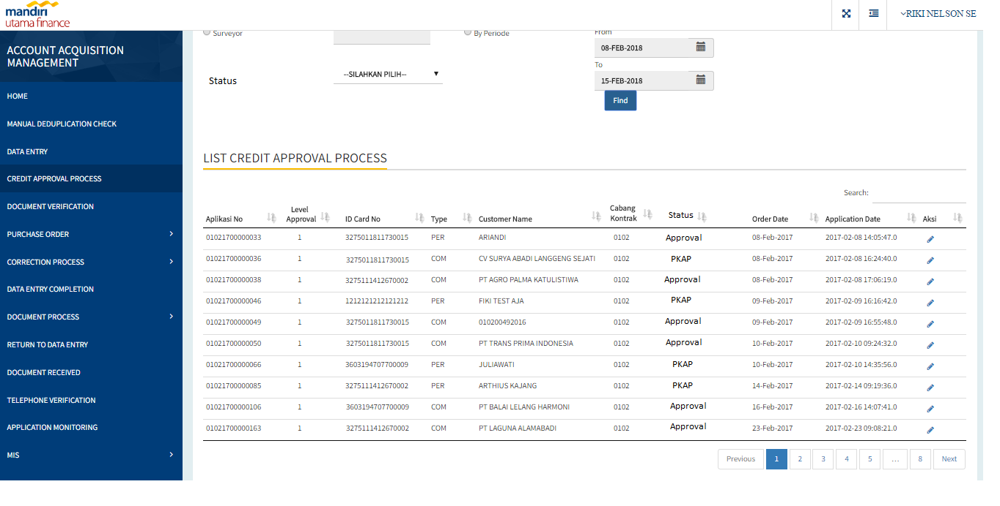

Gambar 17 Dashboard Credit Analyst

Pada Gambar 17, merupakan tampilan Dashboard Credit Analyst. Untuk Dashboard Credit Analyst terdapat 1 Field informasi Aplikasi yaitu Status. Status memiliki 2 Parameter, yaitu :

### Approval : Status Approval menunjukan List Aplikasi yang harus di Approved oleh CA.

### PKAP : Status PKAP menujukan List Aplikasi yang harus segera dibuatkan Form PKAP oleh Credit Analyst. Status PKAP juga bisa menginformasikan adanya Return dari BM untuk melakukan Editing PKAP.

Untuk Filtering terdapat 1 tambahan, yaitu Filter Aplikasi berdasarkan status, yaitu Status Approval dan PKAP.

**A 4 Form PKAP**

Untuk Fase ini, form PKAP akan digantikan dengan System Upload file Excel ke System, dimana CA akan mendownload Template Excel terlebih dahulu, sehingga nantinya system akan menarik data dari inputan Data Entry (System ACQ) / Surveyor (System MUF Survey), untuk selebihnya CA akan menginput kekurangan data yang terdapat pada template excel (Sebagai data pelengkap pada Form Deviasi).

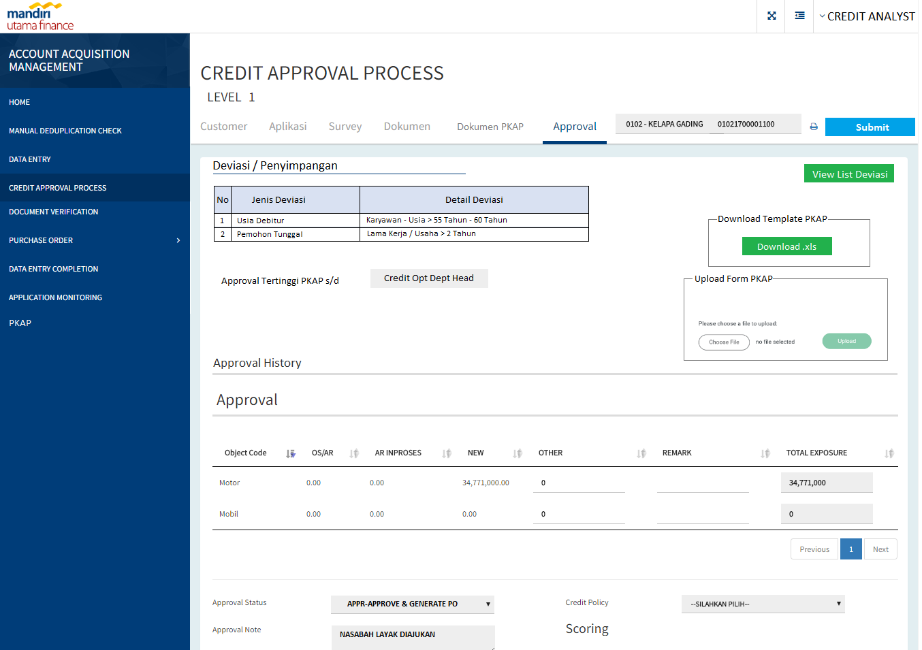

Gambar 18 Download Template PKAP

Pada tampilan diatas merupakan Form Credit Analyst untuk melakukan download Template PKAP. CA akan mengklik button Download Template PKAP, setelah itu system akan memunculkan File Excel, dimana CA diharuskan untuk melakukan pengisian Field yang belum terisi dari System. Untuk nama File Template PKAP saat ini masih menyesuaikan dengan System Lite DMS. Berikut merupakan tampilan dari Form PKAP versi File Excel.

*Note : untuk Field yang berwarna abu-abu merupakan Field yang menarik dari system, CA diharuskan untuk menginput Field yang tidak berwarna saja.

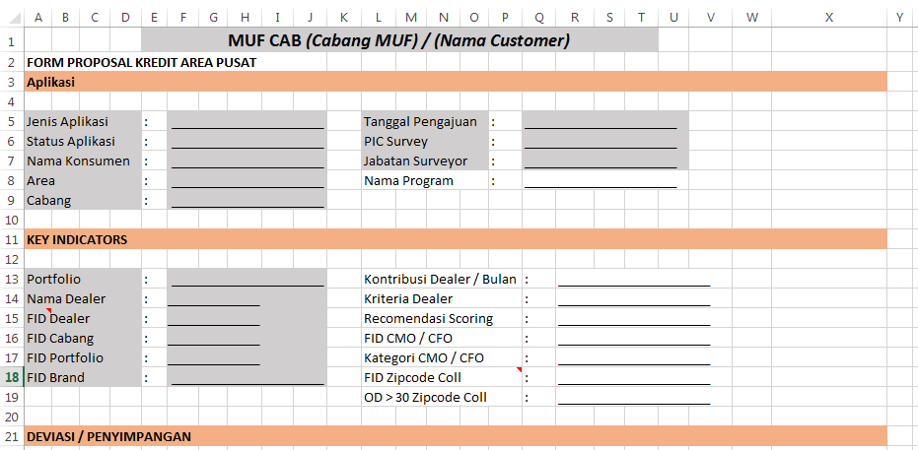

Gambar 19 Form PKAP (1)

|  |  |  |  |
| --- | --- | --- | --- |
| **No** | **Nama Field** | **Get Data From** | **Keterangan** |
| **Aplikasi** | | | |
| 1 | Cabang MUF (Header) | Nama Cabang di Header Aplikasi |  |
| 2 | Nama Customer (Header) | Tab Customer – Field : Nama lengkap sesuai Identitas |  |
| 3 | Jenis Aplikasi | Tab Aplikasi – Field : Tipe Pembiayaan |  |
| 4 | Status Aplikasi | Tab Aplikasi – Field : Tipe Order |  |
| 5 | Nama Konsumen | Tab Customer – Field : Nama lengkap sesuai Identitas |  |
| 6 | Tanggal Pengajuan | Tab Aplikasi – Field : Tanggal Aplikasi |  |
| 7 | Area | Header Aplikasi (Deskripsi Area) |  |
| 8 | Cabang | Header Aplikasi (Deskripsi Cabang) |  |
| 9 | PIC Survey | Tab Aplikasi (Internal Sales 1) – Nama |  |
| 10 | Jabatan Surveyor | Tab Aplikasi (Internal Sales 1) – Job |  |
| 10 | Nama Dealer | Tab Aplikasi – Field : Outlet Channel |  |
| 11 | Nama Program |  | Input Manual |
| **Key Indicators** | | | |
| 12 | Portfolio | Tab Aplikasi – Field : Objek / Portfolio yang ada di Database |  |
| 13 | Nama Dealer | Tab Aplikasi – Field : Outlet Channel |  |
| 14 | Kriteria Dealer |  | Input Manual |
| 15 | FID Dealer | Menarik data Dari Qlickview (DLC) | Data M-1 |
| 16 | FID Cabang | Menarik data Dari Qlickview (Cabang) | Data M-1 |
| 17 | FID Portfolio | Menarik data Dari Qlickview (Cabang) | Data M-1 |
| 18 | FID Brand | Menarik data Dari Qlickview (Cabang) | Data M-1 |
| 19 | Kontribusi Dealer / Bulan |  | Input Manual |
| 20 | Recomendasi Scoring |  | Input Manual |
| 21 | FID CMO / CFO |  | Input Manual |
| 22 | FID Zipcode Coll |  | Input Manual |
| 23 | OD > 30 Zipcode Coll |  | Input Manual |
| 24 | Kategori CMO / CFO |  | Input Manual |

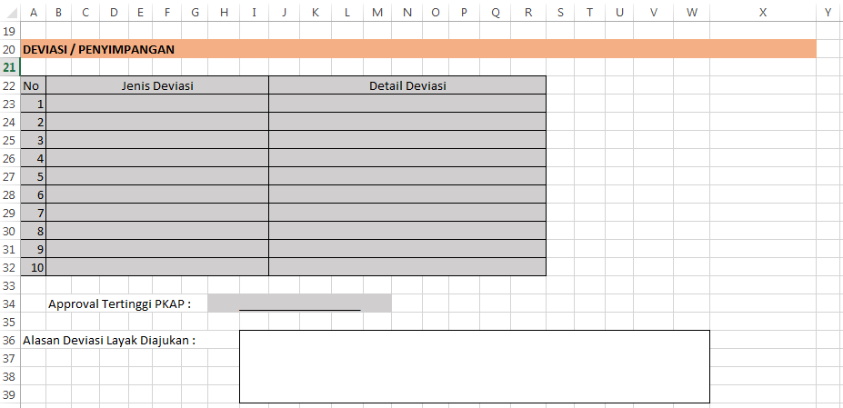

Gambar 20 Form PKAP (2)

|  |  |  |  |
| --- | --- | --- | --- |
| **No** | **Nama Field** | **Get Data From** | **Keterangan** |
| **Deviasi / Penyimpangan** | | | |
| 1 | Tabel Deviasi | Tab Approval : Tabel Deviasi |  |
| 2 | Alasan Deviasi layak diajukan |  | Input Manual |
| 3 | Approval Tertinggi PKAP | Tab Approval , Field : Approval Tertinggi PKAP |  |

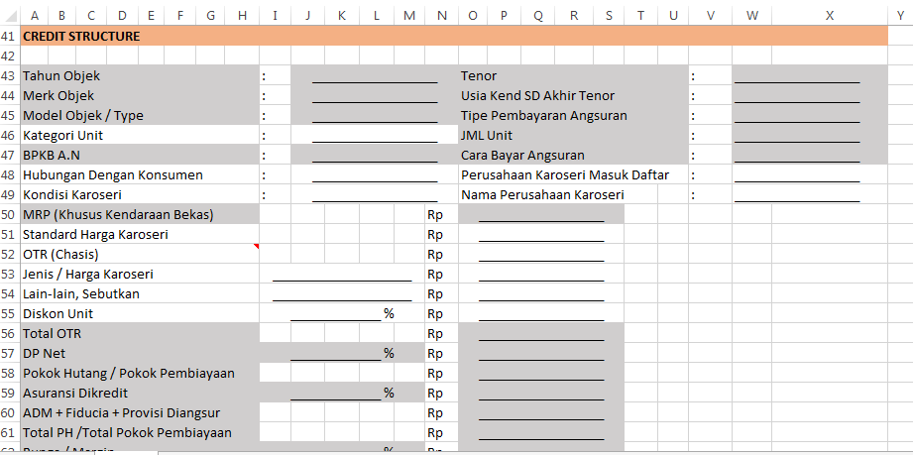

Gambar 21Form PKAP (3)

|  |  |  |  |
| --- | --- | --- | --- |
| **No** | **Nama Field** | **Get Data From** | **Keterangan** |
| **Credit Structure** | | | |
| 1 | Tahun Objek | Tab Aplikasi – Field : Tahun Perakitan |  |
| 2 | Merk Objek | Tab Aplikasi – Field : Merk Objek |  |
| 3 | Model Objek / Type | Tab Aplikasi – Field : Model Objek |  |
| 4 | Kategori Unit |  | Input Manual |
| 5 | BPKB A.N | Tab Aplikasi – Field : Atas Nama BPKB |  |
| 6 | Hubungan Dengan Konsumen |  | Input Manual |
| 7 | Kondisi Karoseri |  | Input Manual |
| 8 | MRP (Khusus Kendaraan Bekas) | Tab Aplikasi – Field : Objek Taksasi Amt |  |
| 9 | Standard Harga Karoseri |  | Input Manual |
| 10 | OTR (Chasis) |  | Input Manual |
| 11 | Jenis / Harga Karoseri |  | Input Manual |
| 12 | Rp (Jenis / Harga Karoseri) |  | Input Manual |
| 13 | Lain-lain, sebutkan |  | Input Manual |
| 14 | Rp (Lain-lain, Sebutkan) |  | Input Manual |
| 15 | Diskon Unit |  | Input Manual |
| 16 | Rp (Diskon Unit) | Tab PKAP (Credit Structure) – Field : Rp (Diskon Unit) |  |
| 17 | Total OTR | Tab Aplikasi – Field : Harga Objek |  |
| 18 | DP Net | Tab Aplikasi – Field : (Harga Objek / Uang Muka (Net) * 100%) | Rumus pembagian dan Perkalian |
| 19 | Rp DP Net | Tab Aplikasi – Field : Uang Muka (Net) |  |
| 20 | Pokok Hutang / Pokok Pembiayaan | Tab Aplikasi – Field : Total Principal Amount |  |
| 21 | % Asuransi Dikredit | Tab Aplikasi – Field : (Harga Objek / Biaya Kredit Asuransi * 100%) | Rumus pembagian dan Perkalian |
| 22 | Rp Asuransi Dikredit | Tab Aplikasi – Field : Biaya Kredit Asuransi |  |
| 23 | Adm + Fiducia + Provisi diangsur | Tab Aplikasi – Field : (Biaya Kredit Admin + Biaya Kredit Fiducia + Biaya Kredit Provisi) | Rumus Penjumlahan |
| 24 | Total PH / Total Pokok Pembiayaan | Tab Aplikasi – Field : Total Principal Amount |  |
| 25 | Tenor | Tab Aplikasi – Field : Tenor |  |
| 26 | Usia Kend SD Akhir Tenor | Tab Approval – Field : Usia Kendaraan sd Akhir Tenor |  |
| 27 | Tipe pembayaran angsuran | Tab Aplikasi – Field : Adv / Arr |  |
| 28 | Jumlah Unit | Tab Aplikasi – Field : Jumlah Unit |  |
| 29 | Cara Bayar Angsuran | Tab Aplikasi – Field : Cara Bayar Angsuran |  |
| 30 | Perusahaan Karoseri Masuk Daftar |  | Input Manual |
| 31 | Nama Perusahaan Karoseri |  | Input Manual |

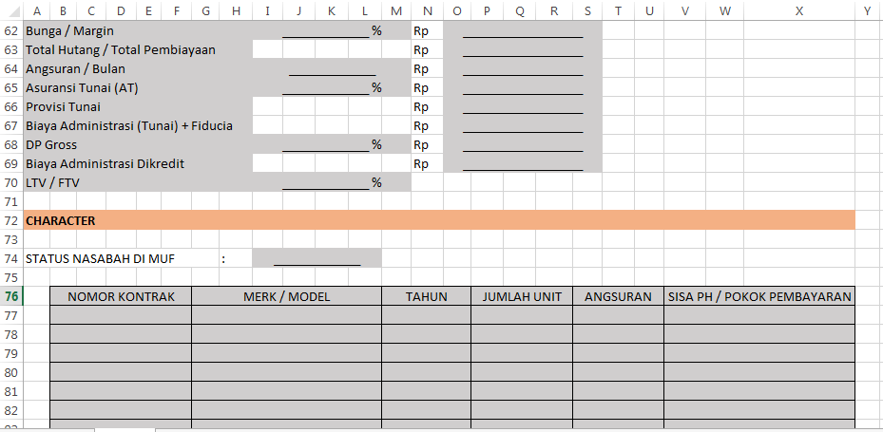

Gambar 22 Form PKAP (4)

|  |  |  |  |
| --- | --- | --- | --- |
| **No** | **Nama Field** | **Get Data From** | **Keterangan** |
| **Credit Structure** | | | |
| 1 | % Bunga / Margin | Tab Aplikasi – Field : ((Total Interest Amount / Total Principal Amount) / Tenor) * 1200 | Rumus pembagian dan Perkalian |
| 2 | Rp Bunga / Margin | Tab Aplikasi – Field : Total Interest Amount |  |
| 3 | Total Hutang / Total Pembiayaan | Tab Aplikasi – Field : (Total Principal Amount + Total Interest Amount) | Rumus Penjumlahan |
| 4 | Angsuran / Bulan | Tab Aplikasi – Field : Cara Bayar Angsuran |  |
| 5 | Rp Angsuran / Bulan | Tab Aplikasi – Field : Angsuran |  |
| 6 | % Asuransi Tunai (AT) | Tab Aplikasi – Field : (Harga Objek / Asuransi Tunai (Rp) * 100%) | Rumus pembagian dan Perkalian |
| 7 | Rp Asuransi Tunai (AT) | Tab Aplikasi – Field : Biaya Tunai Asuransi (Rp) |  |
| 8 | Provisi Tunai | Tab Aplikasi – Field : Biaya Tunai Provisi |  |
| 9 | Biaya Administrasi (Tunai) + Fidusia | Tab Aplikasi – Field : (Biaya Tunai Administrasi + Biaya Tunai Fiducia) | Rumus Penjumlahan |
| 10 | % DP Gross | Tab Aplikasi – Field : (Uang Muka (Gross DP) / Harga Objek * 100%) | Rumus pembagian dan Perkalian |
| 11 | Rp DP Gross | Tab Aplikasi – Field : Uang Muka (Gross DP) |  |
| 12 | Biaya Administrasi Dikredit | Tab Aplikasi – Field : Biaya Kredit Administrasi |  |
| 13 | LTV / FTV | Tab Aplikasi – Field : (Total Principal Amount / Harga Objek * 100%) | Rumus pembagian dan Perkalian |

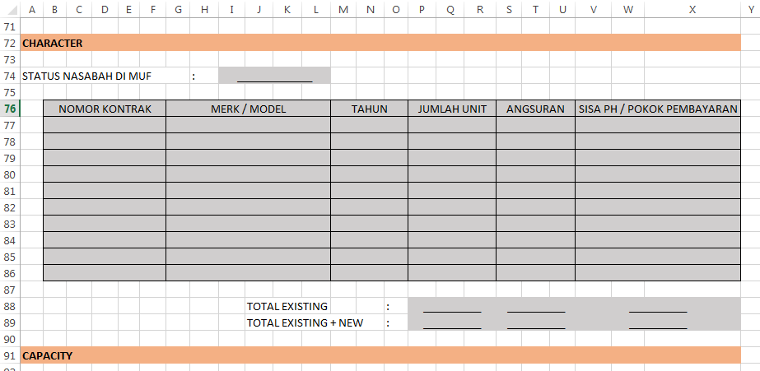

Gambar 23 Form PKAP (5)

|  |  |  |  |
| --- | --- | --- | --- |
| **No** | **Nama Field** | **Get Data From** | **Keterangan** |
| **Character** | | | |
| 1 | Status Nasabah di MUF | Status Nasabah berdasarkan OID (AO / RO) | Jika Nasabah adalah AO dan RO, maka status Muncul keduanya. |
| 2 | Tabel Character | Data AO / RO Nasabah (Per Nomor Kontrak) | Tabel akan menampilkan data sebanyak 10 Row, jika data yang ditarik lebih dari 10, maka akan dimuat di Sheet yang berbeda, khusus untuk menampilkan Tabel saja. |
| 3 | Total Existing | Data Total Kendaraan AO / RO Nasabah (Total nomor Kontrak) | Data Angsuran dan sisa PH / Pokok Pembayaran dikeluarkan H-1 |
| 4 | Total Existing + New | Data Total kendaraan AO / RO Nasabah di tambah dengan Data yang diajukan saat ini | Data Angsuran dan sisa PH / Pokok Pembayaran dikeluarkan H-1 |

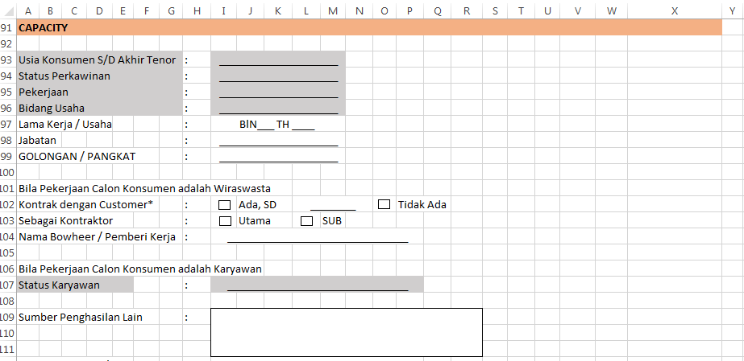

Gambar 24 Form PKAP (6)

|  |  |  |  |
| --- | --- | --- | --- |
| **No** | **Nama Field** | **Get Data From** | **Keterangan** |
| **Capacity** | | | |
| 1 | Usia Konsumen sd Akhir Tenor | Tab Approval – Field : Usia Pemohon s/d Akhir Tenor |  |
| 2 | Status Perkawinan | Tab Customer – Field : Status Pernikahan |  |
| 3 | Pekerjaan | Tab Customer – Field : Pekerjaan |  |
| 4 | Bidang Usaha | Tab Customer – Field : Sektor Ekonomi |  |
| 5 | Lama Kerja / Usaha |  | Input Manual |
| 6 | Jabatan |  | Input Manual |
| 7 | Golongan / Pangkat |  | Input Manual |
| 8 | Kontrak dengan Customer |  | Input Manual |
| 9 | Sebagai Kontraktor |  | Input Manual |
| 10 | Nama Bowheer / Pemberi kerja |  | Input Manual |
| 11 | Status Karyawan | Tab Customer – Field : Status Pegawai |  |
| 12 | Sumber penghasilan lain |  | Input Manual |
| 13 | Pekerjaan Suami / Istri |  | Input Manual |
| 14 | Jumlah Tanggungan | Tab Customer – Field : Jumlah Tanggungan |  |
| 15 | Daya Listrik | Tab Survey – Field : Kelistrikan rumah |  |
| 16 | Tagihan listrik / Bulan | Tab Survey – Field : Tagihan Listrik Bulanan |  |
| 17 | Nama Rekening Listrik |  | Input Manual |
| 18 | Omzet |  | Input Manual |
| 19 | Laba Operasional / THP |  | Input Manual |
| 20 | Penghasilan lain | Tab Customer – Field : Pendapatan lainnya |  |
| 21 | Penghasilan Suami / Istri |  | Input Manual |
| 22 | Total Penghasilan | Tab Customer – Field : Total Pendapatan |  |
| 23 | Angsuran Non MUF | Tab Customer – Field : Angsuran lainnya |  |
| 24 | Total Biaya Hidup | Tab Customer – Field : Biaya Hidup |  |
| 25 | Penghasilan Bersih | Tab Customer – Field : Sisa pendapatan |  |
| 26 | %DSR | Tab Customer – Field : Perbandingan hutang (DSR)% |  |
| 27 | %DIR | Tab Customer – Field : Perbandingan pendapatan (DIR)% |  |

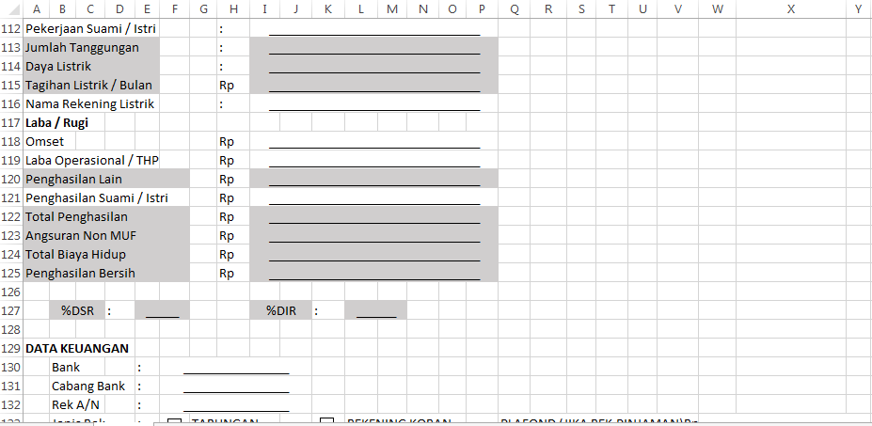

Gambar 25 Form PKAP (7)

|  |  |  |  |
| --- | --- | --- | --- |
| **No** | **Nama Field** | **Get Data From** | **Keterangan** |
| **Capacity** | | | |
| 28 | Bank |  | Input Manual |
| 29 | Cabang |  | Input Manual |
| 30 | Rek A/N |  | Input Manual |

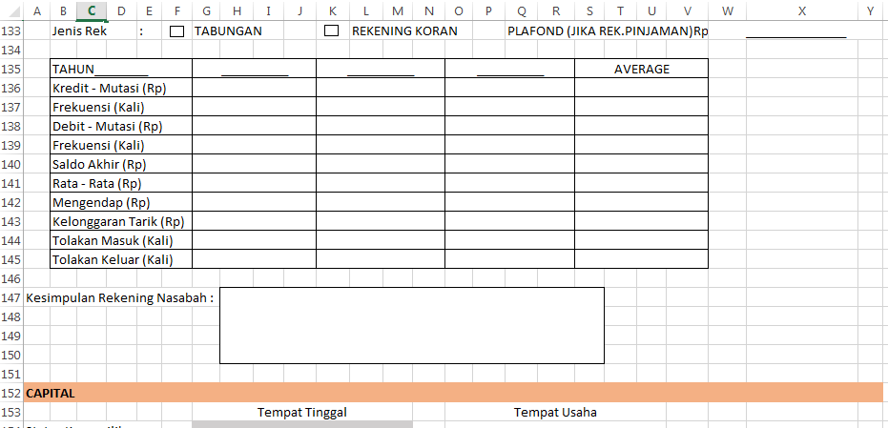

Gambar 26 Form PKAP (8)

|  |  |  |  |
| --- | --- | --- | --- |
| **No** | **Nama Field** | **Get Data From** | **Keterangan** |
| **Capacity** | | | |
| 31 | Jenis Rek |  | Input Manual |
| 32 | Kesimpulan Rekening Nasabah |  | Input Manual |
| 33 | Tabel Mutasi |  | Input Manual |

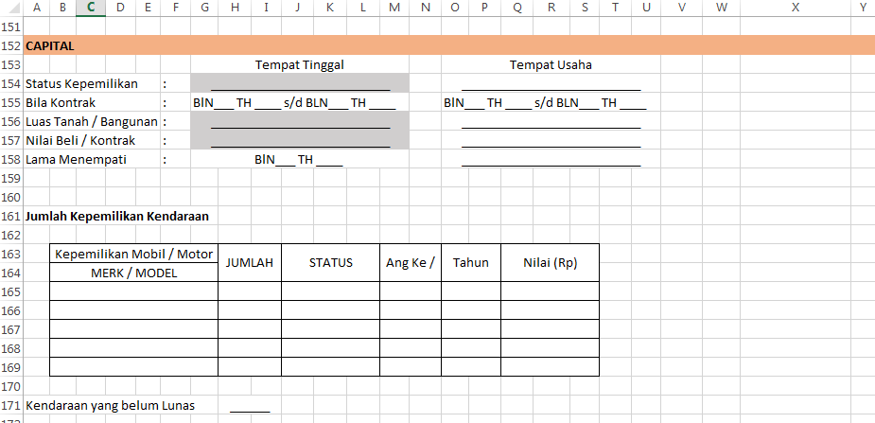

Gambar 27 Form PKAP (9)

|  |  |  |  |
| --- | --- | --- | --- |
| **No** | **Nama Field** | **Get Data From** | **Keterangan** |
| **Capital** | | | |
| 1 | Status Kepemilikan Rumah | Tab Survey – Field : Status kepemilikan rumah |  |
| 2 | Bila Kontrak |  | Input Manual |
| 3 | Luas Tanah / Bangunan | Tab Survey – Field : Luas Bangunan / Luas Tanah |  |
| 4 | Nilai Beli / Kontrak | Tab Survey – Field : Harga Rumah |  |
| 5 | Lama Menempati Th/Bln |  | Input Manual |
| 6 | Status kepemilikan tempat usaha |  | Input Manual |
| 7 | Bila Kontrak |  | Input Manual |
| 8 | Luas Tanah / Bangunan |  | Input Manual |
| 9 | Nilai Beli / Kontrak |  | Input Manual |
| 10 | Lama Menempati Th/Bln |  | Input Manual |
| 11 | Tabel kepemilikan mobil / Motor |  | Input Manual |
| 12 | Kendaraan yang belum Lunas |  | Input Manual |

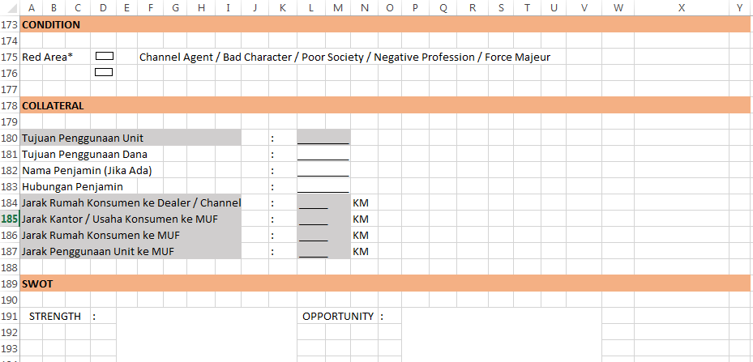

Gambar 28 Form PKAP (10)

|  |  |  |  |
| --- | --- | --- | --- |
| **No** | **Nama Field** | **Get Data From** | **Keterangan** |
| **Condition** | | | |
| 1 | Red Area |  | Input Manual |
| **Collateral** | | | |
| 1 | Tujuan Penggunaan Unit | Tab Aplikasi – Field : Asset Purpose |  |
| 2 | Tujuan Penggunaan Dana |  | Input Manual |
| 3 | Nama Penjamin (Jika ada) |  | Input Manual |
| 4 | Hubungan Penjamin |  | Input Manual |
| 5 | Jarak Rumah konsumen ke Dealer / Channel | Tab Survey – Field : Jarak rumah customer dengan Dealer |  |
| 6 | Jarak Kantor/ usaha konsumen ke MUF | Tab Survey – Field : Jarak kantor / usaha customer dengan kantor MUF |  |
| 7 | Jarak rumah konsumen ke MUF | Tab Survey – Field : Jarak rumah customer dengan MUF |  |
| 8 | Jarak penggunaan unit ke MUF | Tab Survey – Field : Jarak lokasi penggunaan unit / pool dengan MUF |  |

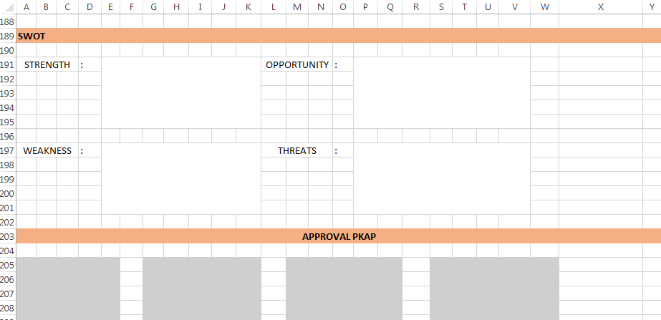

Gambar 29 Form PKAP (11)

|  |  |  |  |
| --- | --- | --- | --- |
| **No** | **Nama Field** | **Get Data From** | **Keterangan** |
| **SWOT** | | | |
| 1 | Strength |  | Input Manual |
| 2 | Weakness |  | Input Manual |
| 3 | Opportunity |  | Input Manual |
| 4 | Threats |  | Input Manual |

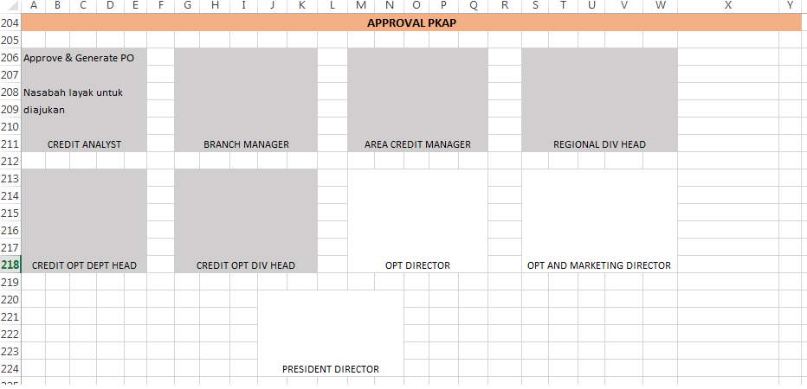

Gambar 30 Form PKAP (12)

|  |  |  |  |
| --- | --- | --- | --- |
| **No** | **Nama Field** | **Get Data From** | **Keterangan** |
| **Approval PKAP** | | | |
| 1 | Approval Status | Tab Approval , Field : Approval Status | Mengambil status Terakhir yang di Approve |
| 2 | Approval Note | Tab Approval , Field : Approval Note |

Ketika Form PKAP selesai diinput oleh Credit Analyst, maka CA dapat melakukan upload Form tersebut ke System dengan mengklik button Upload.

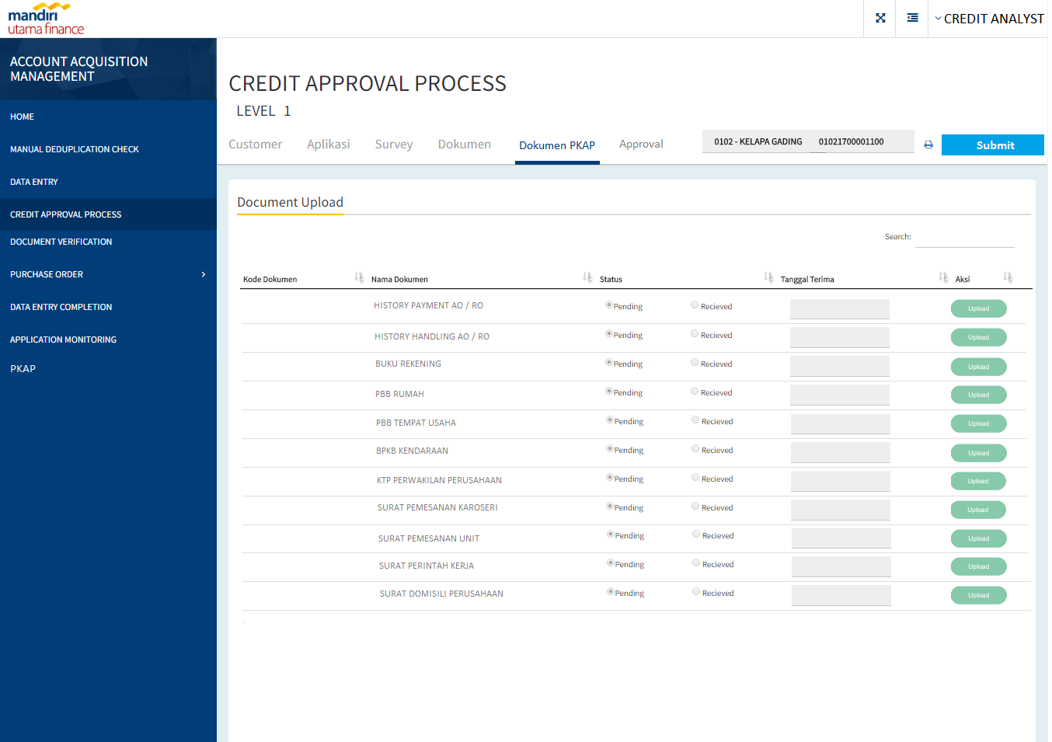

Gambar 31 Tab Document PKAP

Pada Gambar 31, merupakan View lampiran dokumen. Terdapat 11 tambahan dokumen yang harus di upload oleh CA ketika adanya Deviasi, yaitu :

1. History Payment (AO / RO)
2. History Handling (AO / RO)
3. Buku Rekening
4. PBB Rumah
5. PBB Tempat Usaha
6. BPKB Kendaraan
7. KTP Perwakilan dari Perusahaan
8. Surat Pemesanan Karoseri
9. Surat Pemesanan Unit
10. Surat Perintah Kerja
11. Surat Keterangan Domisili Perusahaan

Untuk Kode Dokumen akan disamakan dengan Kode Dokumen sebelumnya (Auto Increment dari yang sudah ada). Untuk tambahan dokumen diatas, CA dapat melakukan upload dokumen. Proses upload Dokumen (Untuk tambahan dokumen), dapat dilakukan kapan pun selama Status Aplikasi / PKAP belum Fully Approved. Setelah status aplikasi sudah Fully Approved, maka Dokumen tidak bisa di revisi kembali. Ketika ada revisi dokumen, CA dapat melakukan Upload ulang, sehingga system akan me-replace dokumen yang lama menjadi dokumen yang baru.

Tab Dokumen PKAP akan muncul ketika Aplikasi terdapat Deviasi, sehingga CA diharuskan melengkapi Document tersebut. Untuk Fase ini, belum ada validasi tidak boleh kosong pada Tab Dokumen PKAP

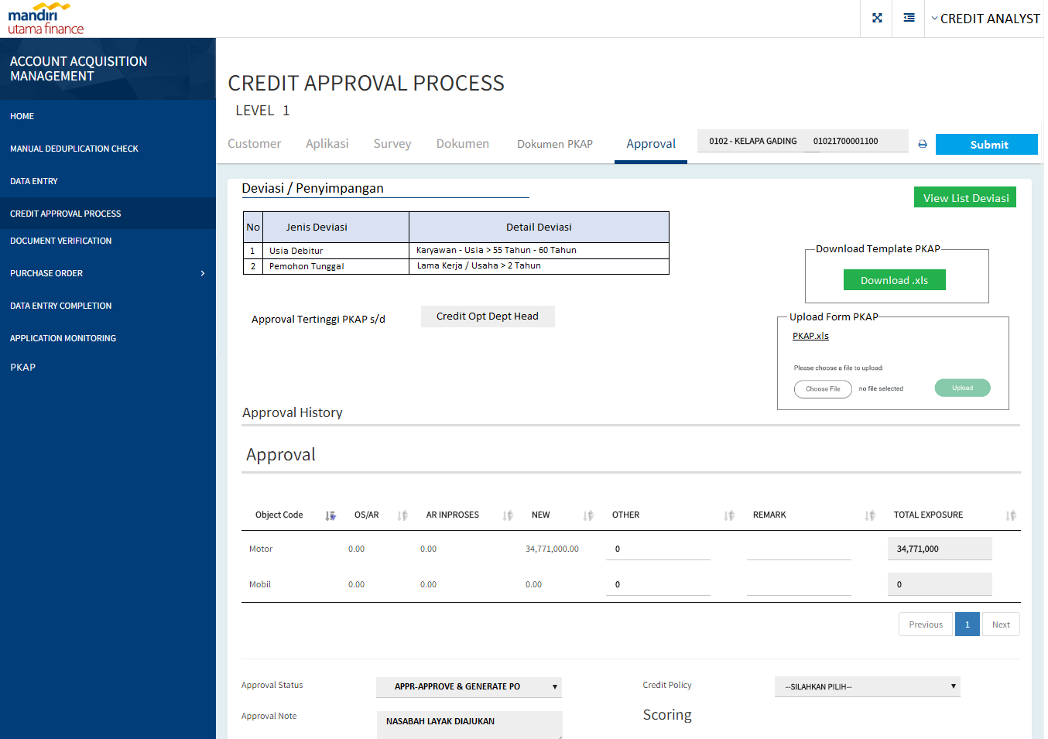

Gambar 32 Submit PKAP oleh Credit Analyst

CA dapat melakukan revisi data PKAP sebelum di Submit, dengan cara melakukan download File yang telah di upload sebelumnya (Mengklik nama file yang telah di upload), dan melakukan upload dokumen ulang. Data yang muncul di User merupakan data terakhir di upload, sedangkan secara *Back End,* file akan tersimpan secara versioning.

**A 5 Proses Approval > Level BM**

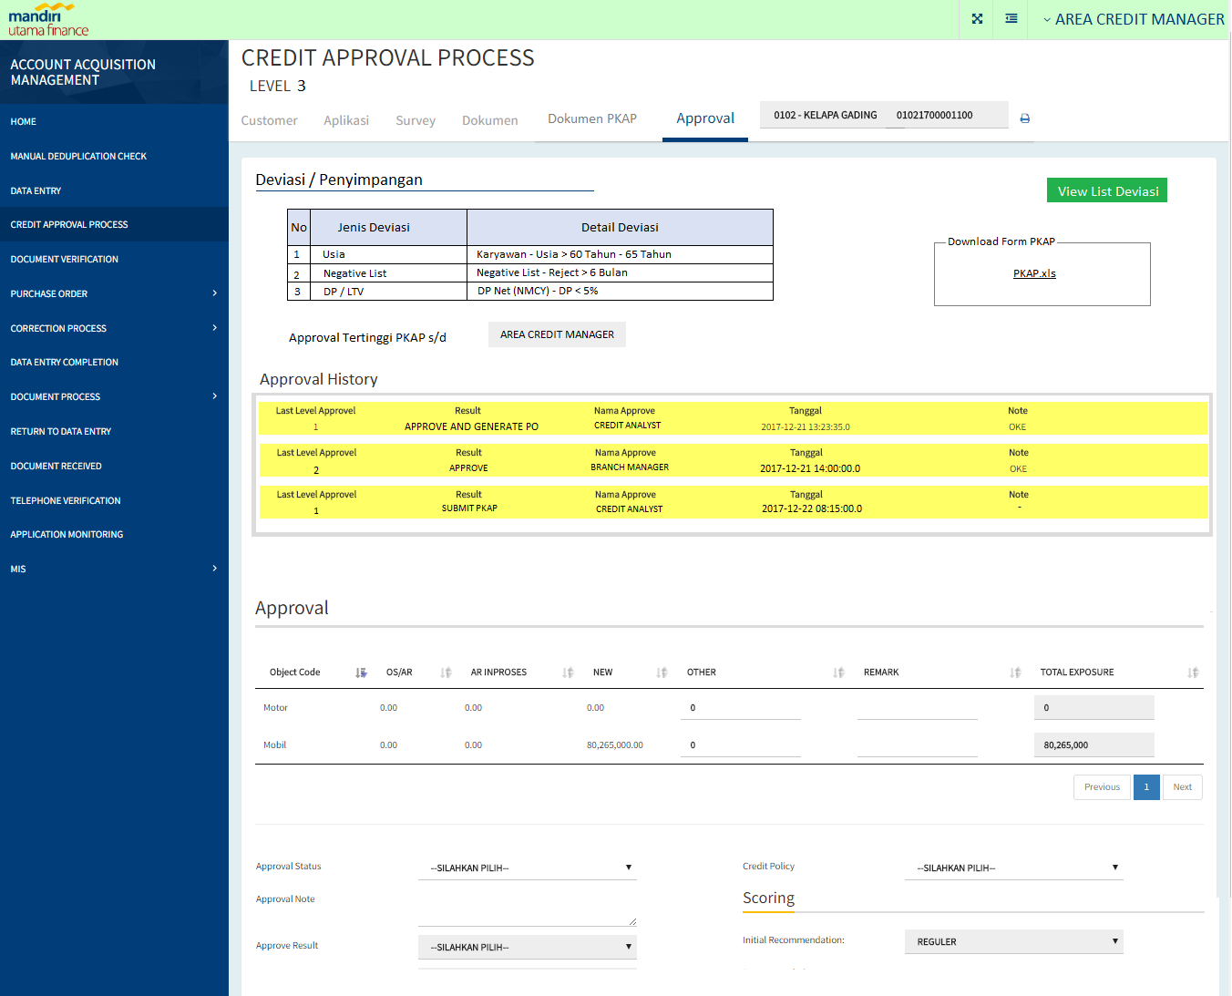

Gambar 33 Approval > Level BM

Pada gambar diatas merupakan tampilan Approval pada level diatas BM, sebagai contoh ACM melakukan approval (**Contoh** Approval terakhir adalah ACM). Pada ACM dapat melakukan Return / Request perubahan struktur kredit. Jika ACM meminta untuk melakukan **perubahan struktur kredit**, maka Level approval akan kembali ke BM untuk meminta persetujuan perubahan struktur kredit, untuk permintaan Return IDE dari Approval > BM dapat dilakukan berulang kali (seperti BM). BM dapat melakukan **return to IDE** jika menyetujui perubahan struktur kredit yang diminta oleh ACM. Di lain hal, BM dapat melakukan **Proses banding**(Proses banding hanya dapat dilakukan 1 kali) (Tidak menyetujui perubahan struktur kredit) Jika BM banding, maka level approval akan berlanjut 1 level di atas ACM, dalam case ini approval tertinggi adalah Regional Div Head. Jika aplikasi di Reject oleh Regional Div Head, maka status aplikasi akan berubah menjadi Reject. Status Approval Return dapat dilakukan oleh seluruh User Approver.

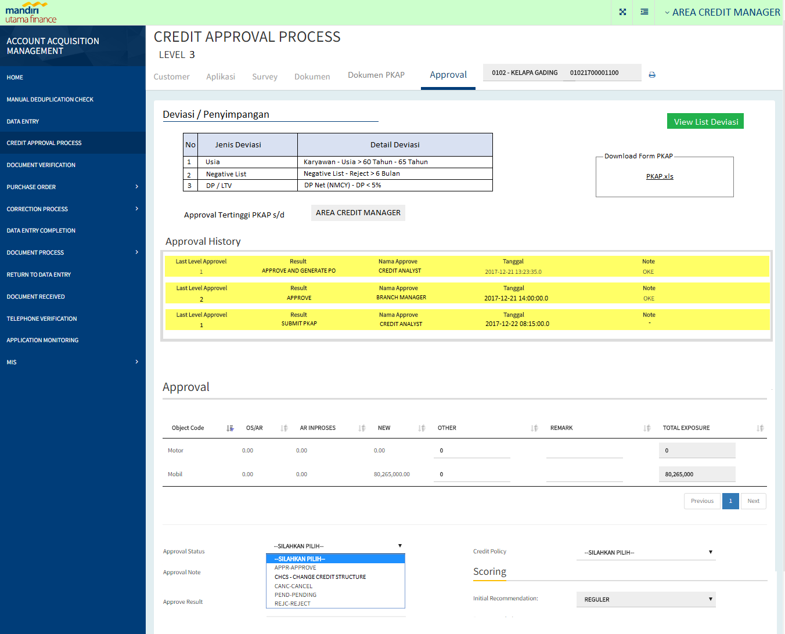

Gambar 34 Approval > Level BM

Area Credit Manager dapat meminta BM untuk melakukan perubahan struktur kredit (contoh: naik DP) dengan memilih status Change Credit Structure, maka secara otomatis aplikasi akan kembali ke menu to do list BM untuk menentukan keputusan BM apakah ingin di lakukan banding (approval berlanjut ke Regional Div Head) atau akan dilakukan perubahan struktur kredit sesuai dengan permintaan ACM.

Table 3 Matrix Approval > BM / Last Approver

|  |  |  |
| --- | --- | --- |
| **No** | **Status Approval** | **Keterangan** |
| 1 | APPR – APPROVE | EXISTING |
| 2 | CHCS – CHANGE CREDIT STRUCTURE | NEW |
| 3 | CANC - CANCEL | EXISTING |
| 4 | PEND – PENDING | EXISTING |
| 5 | REJC - REJECT | EXISTING |

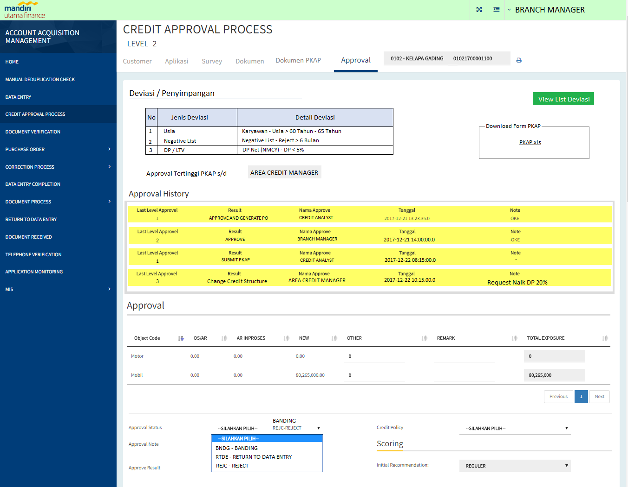

Gambar 35 Approval BM Setelah Return

Pada Approval BM (Setelah berlanjut Approval > BM) terdapat 3 pilihan Approval, yaitu :

* Banding : Proses banding BM yang membuat approval akan naik tingkat 1 level di atas approver terakhir.
* Return IDE : Status approval ini akan muncul ketika ada permintaan “Change Credit Structure” dari approver. Ketika BM memilih status approval ini, maka aplikasi akan kembali ke proses IDE, dan seluruh field Data Entry akan terbuka dan dapat di edit (System ACQ dan MUFSURVEY).
* Reject : Status approval ini dapat dipilih oleh BM jika BM melakukan penolakan perubahan structure kredit dan menolak untuk melakukan banding. Maka status aplikasi akan berubah menjadi Reject.

Table 4 Matrix Approval BM Setelah Return

|  |  |  |
| --- | --- | --- |
| **No** | **Status Approval** | **Keterangan** |
| 1 | BNDG – BANDING | NEW |
| 2 | RTDE – RETURN TO DATA ENTRY | NEW |
| 3 | REJC - REJECT | EXISTING |

**A 6 Proses Approval Banding oleh BM**

Dalam section ini akan menjelaskan proses Approval Banding oleh BM. BM akan memilih status Approval Banding jika mendapat Reject / Permintaan perubahan structure Credit oleh approver terakhir. Contoh status ada di gambar 35. Ketika BM melakukan banding, maka approval akan naik 1 level dari approver terakhir (dari ACM berubah menjadi Regional Div Head).

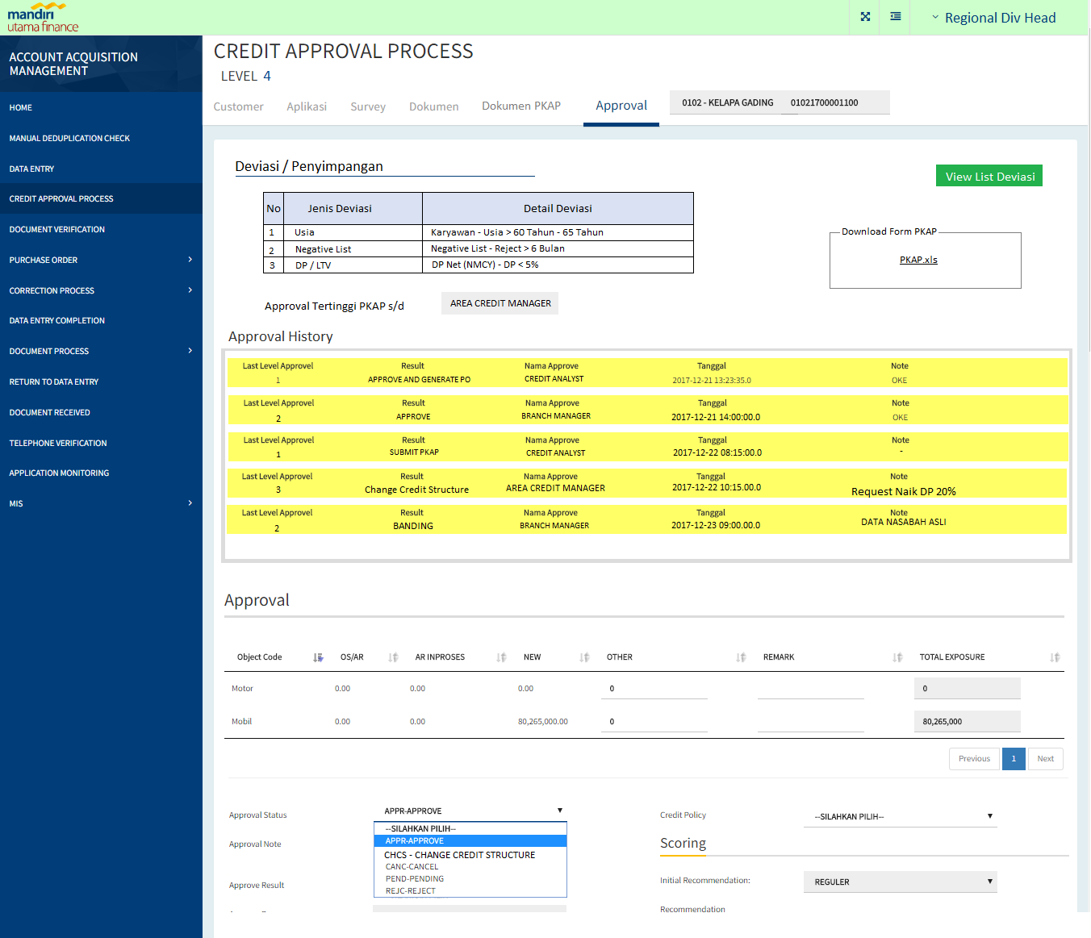

Gambar 36 Approval Banding Regional Div Head

Pada gambar di atas merupakan tampilan Banding dari BM. Regional Div Head menjadi final approval terhadap aplikasi tersebut. Jika Regional Div Head melakukan Reject, maka aplikasi akan berubah menjadi Reject. Jika Aplikasi di Approve, maka status aplikasi akan berubah menjadi Approve. Regional Div Head dapat melakukan Request perubahan Structure Credit ke BM. Akan tetapi, BM tidak dapat melakukan banding kembali (Jika tidak menyetujui perubahan Structure Credit) karena proses banding hanya dapat dilakukan 1 kali. Sehingga untuk proses Request perubahan structure credit yang kedua, status approval BM **hanya terdapat** Reject dan Return to IDE.

Table 5 Matrix Approver Karena Banding

|  |  |  |
| --- | --- | --- |
| **No** | **Status Approval** | **Keterangan** |
| 1 | APPR – APPROVE | EXISTING |
| 2 | CHCS – CHANGE CREDIT STRUCTURE | NEW |
| 3 | CANC - CANCEL | EXISTING |
| 4 | PEND – PENDING | EXISTING |
| 5 | REJC - REJECT | EXISTING |

**A 7 Proses Return to IDE oleh BM**

Untuk proses Return to IDE oleh BM, dapat dilakukan ketika terdapat permintaan dari Approver > BM untuk melakukan perubahan struktur kredit.



Gambar 37 Proses Approval Return to IDE

Ketika BM melakukan Return to IDE, maka aplikasi akan kembali ke to do list Data Entry (System ACQ) dan to do list CMO (Muf Survey). Untuk fase ini, aplikasi akan muncul di 2 system tersebut, sehingga dapat dilakukan revisi oleh Data Entry maupun oleh CMO. Untuk Fase ini, seluruh Field **terbuka** (Enabled) dan dapat di Revisi oleh DE sesuai dengan arahan dari Approver yang meminta perubahan Struktur Kredit. Ketika perubahan telah selesai dilakukan, maka Data Entry (ACQ) / CMO (Muf Survey) melakukan Konfirmasi kembali. Dan aplikasi akan berlanjut ke Level **Credit Analyst** untuk memastikan perubahan yang dilakukan Data Entry telah sesuai. CA dapat melakukan Revisi Form PKAP jika diperlukan (Dengan cara melakukan Upload ulang PKAP). CA akan melakukan **Submit** PKAP / Aplikasi kembali, sehingga Aplikasi akan berlanjut ke level Approval yang melakukan permintaan perubahaan struktur kredit / **Last Approver** untuk proses Approval selanjutnya.

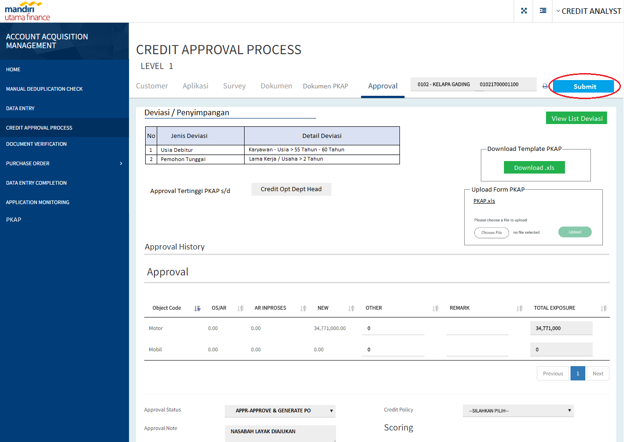

Gambar 38 Submit PKAP / Aplikasi setelah Revisi DE

Untuk tampilan Dashboard Data Entry (System ACQ) maupun dashboard pada CMO (Aplikasi MSurvey), dapat dilihat pada Gambar 12 – 15. Jika aplikasi terdapat Return, maka akan muncul Status Return “Ya”. jika aplikasi tidak memiliki Return, maka Status Return “Tidak”. DE dapat melihat Note / Pesan alasan aplikasi tersebut di Return pada Detail aplikasi (System ACQ), atau Page Note pada system Muf Survey.

## Desain Matriks User / Design User Matrix

*Note : untuk Design Matrix Approval, dapat dibedakan masing-masing Cabangnya. Karena kedepannya memungkinkan untuk Tim Credit melakukan Setting Approval per masing-masing cabang.

**B.1 Level Approval BWMK**

|  |  |  |  |
| --- | --- | --- | --- |
| Level | Komite Kredit | Motor | Mobil |
| (PH dalam Juta) | (PH dalam Juta) |
| 1 | Credit Analyst (CA) | 20 | - |
| 2 | Branch Manager (BM) | 50 | 250 |
| 3 | Area Credit Manager (ACM) | 100 | 400 |
| 4 | Regional Division Head | 175 | 550 |
| 5 | Credit Operation Dept Head | 250 | 750 |
| 6 | Credit Operation Div Head | 350 | 1000 |
| Operation Director | 500 | 1500 |
| Operation and Marketing Director | 1000 | 2000 |
| President Director | > 2000 | |

Table 6 Level Approval BWMK

**B.2 Parameter Deviasi yang dapat di Detect System**

### B.2.1 Deduplikasi

|  |  |  |  |  |  |  |
| --- | --- | --- | --- | --- | --- | --- |
|  | **C:\Users\17006581\Desktop\MKAP\SS\Form PKAP - Rev 5\Mapping Deviasi\Deduplikasi.jpg**  **B.2.1.1 Additional Order**  Table 7 Parameter Deviasi-Additional Order |  |  |  |  |  |
|  | Jenis Deviasi | BM | ACM | Credit Operation Dept Head | Credit Operation Div.Head | Operation Director |
|  | 1. Memiliki History OVD days 11-30 Hari | X | X |  |  |  |
|  | 2. Memiliki History OVD days 31-60 Hari | X | X | X |  |  |
|  | 3. Memiliki History OVD days 61-90 Hari | X | X | X | X |  |
|  | 4. Memiliki History OVD days > 90-180 Hari | X | X | X | X | X |

|  |  |  |  |  |  |
| --- | --- | --- | --- | --- | --- |
| **B.2.1.2 Repeat Order**  Table 8 Parameter Deviasi-Repeat Order |  |  |  |  |  |
| Jenis Deviasi | BM | ACM | Credit Operation Dept Head | Credit Operation Div.Head | Operation Director |
| 1. Memiliki History OVD days 31-60 Hari | X |  |  |  |  |
| 2. Memiliki History OVD days 61-90 Hari | X | X |  |  |  |
| 3. Memiliki History OVD days > 90 - 180 Hari | X | X | X | X |  |
| 4. Memiliki History OVD days > 180 Hari | X | X | X | X | X |
|  |  |  |  |  |  |

### B.2.2 DP / LTV

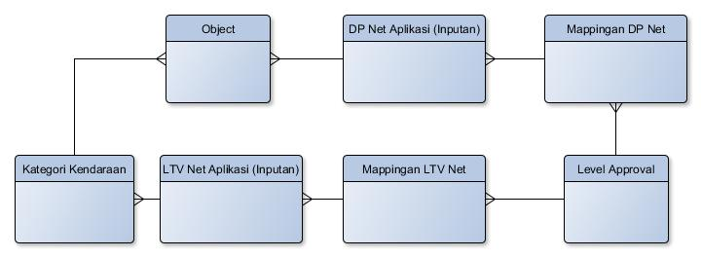

Table 10 Parameter Deviasi-DP LTV

|  |  |  |  |  |  |
| --- | --- | --- | --- | --- | --- |
| Jenis Deviasi | BM | ACM | Credit Operation Dept Head | Credit Operation Div.Head | Operation Director |
| **DP Net** | | | | | |
| **NMCY** | | | | | |
| 1. DP 5% - 10% | X | X |  |  |  |
| 2. DP < 5% | X | X | X | X | X |
| **NCAR** | | | | | |
| **LTV Net** | | | | | |
| **Mobil Passenger** | | | | | |
| 1. LTV > 90% - 95% | X | X |  |  |  |
| 2. LTV > 95% - 100% | X | X | X |  |  |
| 3. LTV > 100% | X | X | X | X | X |
| **Mobil Comercial** | | | | | |
| 1. LTV > 85% - 95% | X | X |  |  |  |
| 2. LTV > 95% - 100% | X | X | X |  |  |
| 3. LTV > 100% | X | X | X | X | X |

### B.2.3 Usia Kendaraan sampai Akhir Tenor

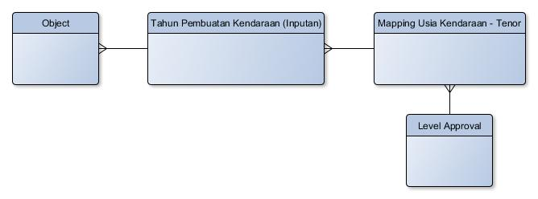

Table 11 Parameter Deviasi-Usia Kendaraan Sampai Akhir Tenor

|  |  |  |  |  |  |
| --- | --- | --- | --- | --- | --- |
|  |  |  |  |  |  |
| Jenis Deviasi | BM | ACM | Credit Operation Dept Head | Credit Operation Div.Head | Operation Director |
| **UCAR & MCAR** | | | | | |
| 1. Usia > 12 Tahun s/d 15 Tahun (Honda & Toyota) | X | X |  |  |  |
| 2. Usia > 12 Tahun s/d 15 Tahun Product Jepang (Exclude Toyota & Honda) | X | X | X | X |  |
| 3. Usia > 12 Tahun s/d 15 Tahun khusus product non Jepang | X | X | X | X | X |
| **UMCY & MMCY** | | | | | |
| 2. Usia > 8 Tahun s/d 10 Tahun | X | X |  |  |  |

### B.2.4 Negative List

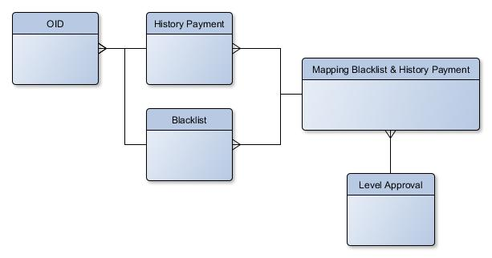

Table 12 Parameter Deviasi- Negative List

|  |  |  |  |  |  |
| --- | --- | --- | --- | --- | --- |
| Jenis Deviasi | BM | ACM | Credit Operation Dept Head | Credit Operation Div.Head | Operation Director |
| **Negative List** | | | | | |
| 1. Reject > 6 Bulan | X |  |  |  |  |
| 2. Reject 0-6 Bulan | X | X |  |  |  |
| 3. Reposses > 2 Tahun | X | X | X |  |  |

**B.3 Pembuatan Design Table untuk Validasi Kode Pos dan Red Area**

Dalam Fase ini, terdapat penambahan Matriks untuk Validasi Kode Pos atas order yang diterima oleh Surveyor. Sehingga ketika Surveyor menginput kode pos diluar dari master kode pos yang tertera di Cabang asal surveyor, maka akan menjadi Deviasi atas aplikasi tersebut. Untuk parameter Deviasi dan Master Kode Pos saat ini belum tersedia, sehingga hanya memungkinkan untuk di develop dari sisi *Back End.*

Berikut merupakan contoh Matriks / Skema Master Data Kode Pos:

|  |  |  |
| --- | --- | --- |
| Area | Cabang | Kode Pos |
| 0001 | Tangerang | 1 |
|  |  | 2 |
|  |  | 3 |
|  |  | 4 |
| 0001 | Kebon Jeruk | 4 |
|  |  | 5 |
|  |  | 6 |
|  |  | 7 |

Surveyor Tangerang tidak bisa mengambil order diluar dari Kode Pos 1-4, jika terdapat aplikasi diluar kode pos cabang Tangerang, maka Aplikasi bisa menjadi Stopper / Deviasi (Tergantung ketentuan kedepannya).

Kode Pos memungkinkan adanya irisan antar cabang lain, contoh untuk kode Pos 4 terdapat pada Cabang Tangerang dan Kebon Jeruk. Untuk Red Area, akan dibuatkan 1 master data Red Area, sehingga jika Kode Pos tersebut terdaftar pada Master Area, maka akan menjadi Stopper / Deviasi pada aplikasi tersebut (tergantung ketentuan kedepannya). Setting Validasi Kode Pos dan Red Area dapat dilakukan dengan cara On/Off pada setiap Cabangnya (Tergantung kebijakan yang dijalankan).

**B.4 Setting DP Net menggunakan Parameter di setiap Cabang**

Untuk Fase ini, Field Validasi DP Net dapat dirubah per masing-masing Cabang. Contoh : Cabang A , untuk kendaraan baru Minimal DP adalah 15 %. Tetapi untuk Cabang B, minimal DP hanya 10%.

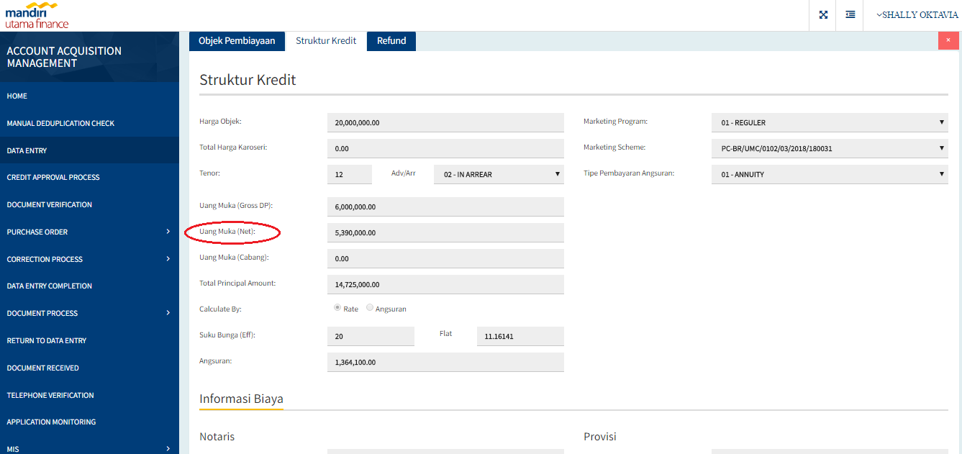

Gambar 39 Validasi DP Net per Cabang

**B.5 Parameter Deviasi yang Belum bisa di Detect System (Saat ini sebagai Lampiran di BRD)**

**B.5.1 Deviasi Usia Debitur**

Table 13 Parameter Deviasi yang belum bisa di detect system- Usia Debitur

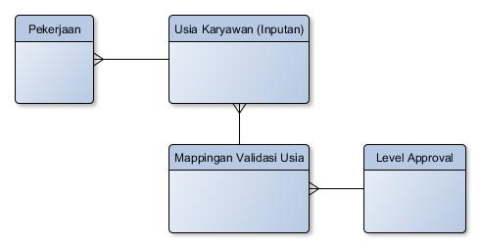

|  |  |  |  |  |  |
| --- | --- | --- | --- | --- | --- |
| Jenis Deviasi | BM | ACM | Credit Operation Dept Head | Credit Operation Div.Head | Operation Director |
| **Karyawan** | | | | | |
| Usia > 55 Tahun - 60 Tahun | X | X |  |  |  |
| Usia > 60 Tahun - 65 Tahun | X | X | X |  |  |
| **Wiraswasta / Profesional** | | | | | |
| Usia > 60 Tahun - 65 Tahun | X | X |  |  |  |
| **Guru / Dosen** | | | | | |
| Usia > 60 Tahun - 65 Tahun | X | X |  |  |  |

**B.5.2 Pemohon Tunggal**

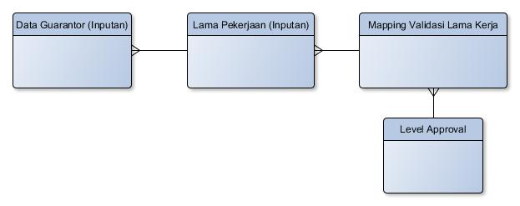

Table 14 Parameter Deviasi yang belum bisa di detect system-Pemohon Tunggal

|  |  |  |  |  |  |
| --- | --- | --- | --- | --- | --- |
| Jenis Deviasi | BM | ACM | Credit Operation Dept Head | Credit Operation Div.Head | Operation Director |
| 1. Lama Kerja / Usaha > 2 Tahun | X | X |  |  |  |
| 2. Lama Kerja / Usaha 1-2 Tahun | X | X | X | X |  |
| 3. Lama Kerja / Usaha < 1 Tahun | X | X | X | X | X |

**B.5.3 Sensitive Employement**

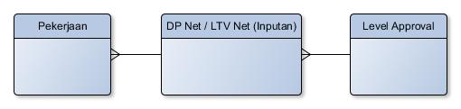

Table 15 Parameter Deviasi yang belum bisa di detect system-Sensitive Employement

|  |  |  |  |  |  |
| --- | --- | --- | --- | --- | --- |
| Jenis Deviasi | BM | ACM | Credit Operation Dept Head | Credit Operation Div.Head | Operation Director |
| **Sensitive Employement** | | | | | |
| 1. TNI / Polri | X | X | X | X |  |
| 2. Pengacara | X | X | X | X |  |
| 3. Notaris | X | X | X | X |  |
| 4. Artis | X | X | X | X |  |
| 5. Wartawan | X | X | X | X |  |
| 6. Pegawai Instansi Pemerintah | X | X | X | X |  |
| **APPI/OJK/PPATK Sensitive List** | | | | | |
| 7. Politically Exposed Person | X | X | X | X | X |
| 8. Anggota Legislatif (Pusat / Daerah) | X | X | X | X | X |
| 9. Ketua Partai Politik | X | X | X | X | X |
| 10. Anggota Lembaga Swadaya Masyarakat | X | X | X | X | X |
| 11. Popular Exposed Person | X | X | X | X |  |
| **High Risk Customer** | | | | | |
| Masuk dalam daftar yang dikeluarkan oleh organisasi Nasional/Internasional sebagai teroris, organisasi teroris, atau organisasi yang melakukan pendanaan teroris | Tipe Debitur masuk ke dalam kategori Blacklist Customer dan tidak dapat dibiayai | | | | |

**B.5.4 Deviasi Kendaraan saat Pengajuan (Dihitung dari Tahun Pembuatan)**

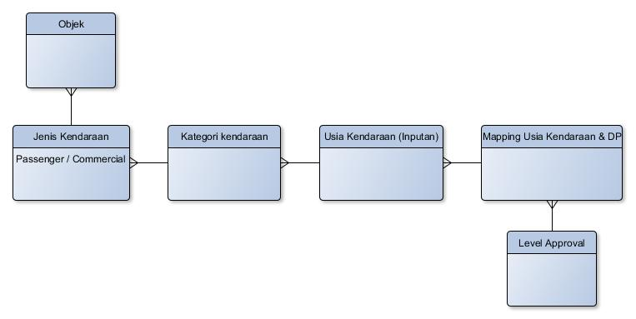

Table 16 Parameter Deviasi yang belum bisa di detect system-Kendaraan Saat Pengajuan

|  |  |  |  |  |  |
| --- | --- | --- | --- | --- | --- |
| Jenis Deviasi | BM | ACM | Credit Operation Dept Head | Credit Operation Div.Head | Operation Director |
| **NMCY** | | | | | |
| 1. Usia > 6 Bulan - 12 Bulan (DP minimal 25%) 25% - 100% | X | X |  |  |  |
| 2. Usia > 6 Bulan - 12 Bulan (DP minimal 20%) 20% - 24% | X | X | X | X |  |
| 3. Usia > 6 Bulan - 12 Bulan (DP < 20% - 15%) 15% - 19% | X | X | X | X | X |
| 4. Usia > 12 Bulan - 24 Bulan (DP Minimal 35%) 35% - 100% | X | X |  |  |  |
| 5. Usia > 12 Bulan - 24 Bulan (DP Minimal 30%) 30% - 100% | X | X | X | X |  |
| 6. Usia > 12 Bulan - 24 Bulan (DP < 30% - 25%) 25% - 29% | X | X | X | X | X |
| **NCAR** | | | | | |
| Usia > 6 Bulan - 24 Bulan | | | | | |
| 1. Passenger Kategori A DP Minimal 25% (25% - 100%) | X | X |  |  |  |
| 2. Passenger Kategori B DP Minimal 28% (28% - 100%) | X | X |  |  |  |
| 3. Passenger Kategori C DP Minimal 30% (30% - 100%) | X | X |  |  |  |
| 4. Commercial Kategori A DP Minimal 30% (30% - 100%) | X | X |  |  |  |
| 5. Commercial Kategori B DP Minimal 33% (33% - 100%) | X | X |  |  |  |
| 6. Commercialr Kategori C DP Minimal 35% (35% - 100%) | X | X |  |  |  |
| Usia > 24 Bulan DP Wajib Naik 7% | | | | | |
| 1. Passenger Kategori A DP Minimal 27% (27% - 100%) | X | X | X | X |  |
| 2. Passenger Kategori B DP Minimal 30% (30% - 100%) | X | X | X | X |  |
| 3. Passenger Kategori C DP Minimal 32% (32% - 100%) | X | X | X | X |  |
| 4. Passenger Kategori A DP Minimal 32% (32% - 100%) | X | X | X | X |  |
| 5. Passenger Kategori B DP Minimal 35% (35% - 100%) | X | X | X | X |  |

**B.5.5 Deviasi Berdasarkan Tenor Pembiayaan**

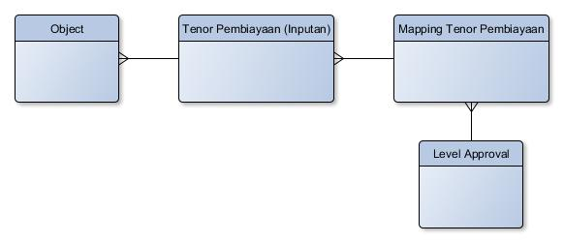

Table 17 Parameter Deviasi yang belum bisa di detect system-Tenor Pembiayaan

|  |  |  |  |  |  |
| --- | --- | --- | --- | --- | --- |
| Jenis Deviasi | BM | ACM | Credit Operation Dept Head | Credit Operation Div.Head | Operation Director |
| **NCAR** | | | | | |
| 1. Tenor 6 Tahun | X | X |  |  |  |
| 2. Tenor > 6 Tahun - 7 Tahun | X | X | X |  |  |
| 3. Tenor > 7 Tahun | X | X | X | X | X |
| **UCAR & MCAR** | | | | | |
| 1. Grade A, Tenor <= 5 Tahun | X |  |  |  |  |
| 2. Grade B, Tenor 0-5 Tahun | X |  |  |  |  |
| 3. Grade B, Tenor > 5 Tahun | X | X | X | X | X |
| **NMCY** | | | | | |
| 1. Tenor 5 Tahun | X | X | X | X | X |
| **UMCY & MMCY** | | | | | |
| 1. Tenor 5 Tahun | X | X | X | X |  |
| 2. Tenor > 5 Tahun | X | X | X | X | X |

**B.6 Skema Approval**

|  |  |  |
| --- | --- | --- |
| Approval Aplikasi BWMK & Deviasi | | |
| Level tertinggi Approval CA | |  |
| User | Proses | Result |
| CA | Reject Aplikasi | Approval naik 1 Level (BM) |
| CA | Approve Aplikasi | Applikasi Approve |

|  |  |  |
| --- | --- | --- |
| Approval Aplikasi BWMK & Deviasi | | |
| Level tertinggi Approval BM | |  |
| User | Proses | Result |
| CA | Reject Aplikasi | Approval naik 1 Level (BM) |
| BM | Reject Aplikasi | Aplikasi Reject |
| BM | Approve Aplikasi | Aplikasi Approve |
| BM | Return IDE | Aplikasi Return to DE (Seluruh tab Aplikasi terbuka kembali) |
| DE | DE Re-Konfirm | Approval CA |

|  |  |  |
| --- | --- | --- |
| Approval Aplikasi BWMK & Deviasi | | |
| Level tertinggi Approval Regional Div Head | | |
| User | Proses | Result |
| CA | Reject Aplikasi | Approval naik 1 Level (BM) |
| CA | Approve Aplikasi | Approvel naik 1 Level (BM) |
| BM | Reject Aplikasi | Aplikasi Reject |
| BM | Approve Aplikasi | Approval naik 1 Level (ACM) |
| ACM | Reject Aplikasi | Aplikasi Reject (BM bisa Banding) |
| ACM | Approve Aplikasi | Approval naik 1 Level (REG) |
| REG | Approve Aplikasi | Aplikasi Approve |
| REG | Reject Aplikasi | Open Banding (BM) |
| BM | Banding Aplikasi | Approval naik 1 Level (DEPT) |
| DEPT | Approve Aplikasi | Aplikasi Approve |
| DEPT | Reject Aplikasi | Aplikasi Reject |

|  |  |  |
| --- | --- | --- |
| Approval Aplikasi BWMK & Deviasi | | |
| Level tertinggi Approval Dept Head | | |
| User | Proses | Result |
| CA | Reject Aplikasi | Approval naik 1 Level (BM) |
| BM | Reject Aplikasi | Aplikasi Reject |
| BM | Approve Aplikasi | Approval naik 1 Level (ACM) |
| ACM | Reject Aplikasi | Aplikasi Reject (BM bisa Banding) |
| REG | Reject Aplikasi | Aplikasi Reject (BM bisa Banding) |
| DEP | Approve Aplikasi | Applikasi Approve |
| DEP | Reject Aplikasi | Open Banding (BM) |
| BM | Reject Aplikasi | Aplikasi Reject |
| BM | Banding Aplikasi | Approval naik 1 Level (DIV) |
| DIV | Approve Aplikasi | Aplikasi Approve |
| DIV | Reject Aplikasi | Aplikasi Reject |

**B.7 Skema Approval Proses Return**

|  |  |  |
| --- | --- | --- |
| Proses Return Approval Aplikasi BWMK & Deviasi | | |
| Level tertinggi Approval Dept Head | | |
| User | Proses | Result |
| CA | Reject Aplikasi | Approval naik 1 Level (BM) |
| BM | Reject Aplikasi | Aplikasi Reject |
| BM | Approve Aplikasi | Approval naik 1 Level (ACM) |
| ACM | Reject Aplikasi | Aplikasi Reject (BM bisa Banding) |
| REG | Reject Aplikasi | Aplikasi Reject (BM bisa Banding) |
| DEP | Approve Aplikasi | Applikasi Approve |
| DEP | Reject Aplikasi / Revisi | Open Banding (BM) / Revisi (BM) |
| BM | Reject Aplikasi | Aplikasi Reject |
| BM | Banding Aplikasi | Approval naik 1 Level (DIV) |
| BM | Revisi | Aplikasi Open DE (Tab Struktur Kredit) |
| DE | Konfirmasi | Review PKAP - Credit Analyst |
| CA | Submit Aplikasi / PKAP | Approval Dept Head |

## Jadwal Kebutuhan User / Schedule Requirement– Target Go Live!

*-*

|  |
| --- |
| Policy |

1. Adanya proses Return dari Credit Analyst/ BM dan Approver lainnya dengan menggunakan System.
2. Pembuatan form PKAP dapat dilakukan di System
3. Workflow Deviasi dan BWMK di jadikan 1 proses, dengan menggunakan System
4. Proses Approval Director / level diatas Credit Opt Div Head masih menggunakan tanda tangan Fisik (Form PKAP di cetak dari System).
5. Status Approval hanya bersifat rekomendasi, keputusan akhir akan diambil dari level Approval tertinggi

|  |
| --- |
| Draft Skenario Testing |

|  |  |  |
| --- | --- | --- |
| **Skema Testing** | **ACQ** | **Muf Survey** |
| Proses Return CA ke IDE | **Credit Analyst dapat melakukan Return aplikasi ke DE, aplikasi akan muncul di To Do List DE (ACQ). Seluruh field akan terbuka, dan dapat di edit kembali (Mengikuti ketentuan Validasi saat ini)** | **Credit Analyst dapat melakukan Return aplikasi ke DE, aplikasi akan muncul di To Do List CMO (Muf Survey). Seluruh field akan terbuka, dan dapat di edit kembali (Mengikuti ketentuan Validasi saat ini)** |
| 1. **Proses Konfirmasi Ulang DE ke CA (After Return CA)** | **Aplikasi muncul di To Do list Credit Analyst untuk proses Approval (System akan mencatat setiap step approval(Bukan me replace, tetapi membuat 1 record baru di setiap approval))** | **-** |
| 1. **Pengecekan List Deviasi yang ditemukan System dan Penginputan Deviasi secara manual** | **Pengecekan apakah inputan DE telah sesuai dengan Parameter Deviasi yang ada. List Deviasi akan muncul di Approval CA dan level approval akan sesuai dengan parameter deviasi yang ada (diambil yang tertinggi)** | **-** |
| 1. **Pengecekan Status Akhir Level Approval Aplikasi** | **Status akhir approval akan ditentukan oleh deviasi(di ambil yang tertinggi), jika tidak terdapat Deviasi, maka level approval akan ditentukan oleh PH (BWMK).** | **-** |
| 1. **Proses Reject oleh CA** | **Ketika CA melakukan Reject (Walaupun sesuai PH approval Final di CA), aplikasi tetap naik 1 level ke BM (Sehingga BM menjadi Final Approval). Ketika CA melakukan Approve, maka status Aplikasi langsung Approve** | **-** |
| 1. **Proses Return Approval BM ke proses DE** | **BM dapat melakukan Return to Data Entry. (Status Return IDE)** | **-** |
| 1. **Proses Reject oleh BM** | **Ketika Aplikasi di Reject oleh BM, maka secara otomatis status Aplikasi menjadi Reject (Walaupun Final Approval aplikasi di atas level BM)** | **-** |
| 1. **Proses penginputan DE setelah di Return oleh BM** | **Aplikasi akan masuk ke To Do List DE (System ACQ) dengan Status Return. DE dapat melakukan Edit Aplikasi(Seluruh Field terbuka seperti inputan awal). Dan ketika aplikasi di Konfirmasi oleh DE, maka approval aplikasi akan kembali ke Level CA** | **Aplikasi akan masuk ke To Do List CMO dengan Status Return. DE (Muf Survey) dapat melakukan Edit Aplikasi (Seluruh Field terbuka seperti inputan awal). Dan ketika aplikasi di Konfirmasi oleh CMO, maka approval aplikasi akan kembali ke Level CA** |
| 1. **Proses download Template PKAP** | **Beberapa Field yang sudah di input di Data Entry akan terisi di template Excel. Sehingga CA dapat melakukan pengisian sisa Field yang belum terisi.** | **-** |
| 1. **Pengecekan Nasabah AO dan RO** | **Untuk Nasabah AO dan RO, dapat dipastikan Tabel Transaksi Nasabah dapat muncul pada Form PKAP** | **-** |
| 1. **Proses Approval > Level BM** | **Proses Approval setelah pembuatan Form PKAP oleh CA maka akan langsung naik ke Level ACM / 1 level di atas BM. Proses Approval hanya bersifat Rekomendasi, keputusan final akan diambil sesuai dengan Approval Terkahir** | **-** |
| 1. **Proses Request Change Structure Credit** | **Status Approval Change Struktur Kredit hanya terdapat pada Level BM dan Approval terakhir.** |  |
| 1. **Proses Banding BM** | **Proses Banding BM hanya dapat dilakukan 1 kali. Ketika BM melakukan banding atas aplikasi yang di Reject / diminta Revisi, maka level approval akan naik 1 tingkat dari level tertinggi sebelumnya.** | **-** |
| 1. **Proses Re-Konfirmasi DE (Setelah Edit Structure Credit)** | **Aplikasi akan masuk ke To Do List DE (System ACQ) dengan Status Return. DE dapat melakukan Edit Aplikasi (Seluruh Field terbuka seperti inputan awal). Dan ketika aplikasi di Konfirmasi oleh DE, maka approval aplikasi akan langsung naik ke Level CA (Untuk melakukan Revisi form PKAP dan pengecekan data), setelah itu CA diharuskan melakukan Submit Aplikasi dan PKAP, setelah itu Approval berlanjut ke Approval Terakhir / User yang meminta Revisi** | **Aplikasi akan masuk ke To Do List DE (System ACQ) dengan Status Return. DE dapat melakukan Edit Aplikasi (Seluruh Field terbuka seperti inputan awal). Dan ketika aplikasi di Konfirmasi oleh DE, maka approval aplikasi akan langsung naik ke Level CA (Untuk melakukan Revisi form PKAP dan pengecekan data), setelah itu CA diharuskan melakukan Submit Aplikasi dan PKAP, setelah itu Approval berlanjut ke Approval Terakhir / User yang meminta Revisi** |
| 1. **Proses Final Approval** | **Ketika PKAP / BWMK telah Fully Approved, maka secara otomatis aplikasi dapat di teruskan ke proses PO dsb.** | **-** |

* **Note : Untuk gambaran testing diatas merupakan Core Process / saran yang harus dijalankan, untuk detail dari masing-masing testing dapat dijalankan sesuai dengan kebijakan dan prosedur masing-masing Div. (Dapat mengikuti alur proses di BRD).**

|  |
| --- |
| Implementation Strategic |

Implementasi akan dijalankan secara National.

|  |
| --- |
| Draft BCP |

Jika saat implementasi terjadi error, maka harus segera diselesaikan dan dilakukan testing untuk segera deployment.

|  |
| --- |
| Lampiran |

*N/A*